

JOVAN ĆORILIĆ

**Eprodavnica**

Diplomski rad

Novi Sad, (2023)

|  |  |  |  |
| --- | --- | --- | --- |
| Redni broj, **RBR**: | |  | |
| Identifikacioni broj, **IBR**: | |  | |
| Tip dokumentacije, **TD**: | | Monografska dokumentacija | |
| Tip zapisa, **TZ**: | | Tekstualni štampani materijal | |
| Vrsta rada, **VR**: | | Diplomski rad | |
| Autor, **AU**: | | Jovan Ćorilić | |
| Mentor, **MN**: | | Prof. Milan Segedinac | |
| Naslov rada, **NR**: | | Eprodavnica | |
| Jezik publikacije, **JP**: | | Srpski / latinica | |
| Jezik izvoda, **JI**: | | Srpski | |
| Zemlja publikovanja, **ZP**: | | Republika Srbija | |
| Uže geografsko područje, **UGP**: | | Vojvodina | |
| Godina, **GO**: | | 2023. | |
| Izdavač, **IZ**: | | Autorski reprint | |
| Mesto i adresa, **MA**: | | Novi Sad; trg Dositeja Obradovića 6 | |
| Fizički opis rada, **FO**:  (poglavlja/strana/ citata/tabela/slika/grafika/priloga) | | <upisati statistiku> | |
| Naučna oblast, **NO**: | | Elektrotehnika i računarstvo | |
| Naučna disciplina, **ND**: | | Računarska tehnika | |
| Predmetna odrednica/Ključne reči, **PO**: | | <ključne reči> | |
| **UDK** | |  | |
| Čuva se, **ČU**: | | U biblioteci Fakulteta tehničkih nauka, Novi Sad | |
| Važna napomena, **VN**: | |  | |
| Izvod, **IZ**: | | Eprodavnica urađena kao klijent-server aplikacija. Klijent je urađen sa *Single-Spa* koji se sastoji od nekoliko mikrofrontenda ( urađeni sa *Angular framework*-om ). Server je urađen sa *Spring framework*-om a baza je *PostgreSQL*. | |
| Datum prihvatanja teme, **DP**: | |  | |
| Datum odbrane, **DO**: | |  | |
| Članovi komisije, **KO**: | Predsednik: | <ime predsednika komisije> | |
|  | Član: | <ime člana komisije> | Potpis mentora |
|  | Član, mentor: | <ime mentora> |  |

|  |  |  |  |
| --- | --- | --- | --- |
| Accession number, **ANO**: | |  | |
| Identification number, **INO**: | |  | |
| Document type, **DT**: | | Monographic publication | |
| Type of record, **TR**: | | Textual printed material | |
| Contents code, **CC**: | |  | |
| Author, **AU**: | | Jovan Ćorilić | |
| Mentor, **MN**: | | Prof. Milan Segedinac | |
| Title, **TI**: | | E-Store | |
| Language of text, **LT**: | | Serbian | |
| Language of abstract, **LA**: | | Serbian | |
| Country of publication, **CP**: | | Republic of Serbia | |
| Locality of publication, **LP**: | | Vojvodina | |
| Publication year, **PY**: | | 2023 | |
| Publisher, **PB**: | | Author’s reprint | |
| Publication place, **PP**: | | Novi Sad, Dositeja Obradovica sq. 6 | |
| Physical description, **PD**: (chapters/pages/ref./tables/pictures/graphs/appendixes) | | **<upisati statistiku>** | |
| Scientific field, **SF**: | | Electrical Engineering | |
| Scientific discipline, **SD**: | | Computer Engineering, Engineering of Computer Based Systems | |
| Subject/Key words, **S**/**KW**: | | **<ključne reči, na engleskom jeziku>** | |
| **UC** | |  | |
| Holding data, **HD**: | | The Library of Faculty of Technical Sciences, Novi Sad, Serbia | |
| Note, **N**: | |  | |
| Abstract, **AB**: | | The e-store is made as a client-server application. The client is made with Single-Spa, which consists of several micro frontends (made with the Angular framework). The server is made with the Spring framework and the database is PostgreSQL. | |
| Accepted by the Scientific Board on, **ASB**: | |  | |
| Defended on, **DE**: | |  | |
| Defended Board, **DB**: | President: | **<ime predsednika komisije>** | |
|  | Member: | **<ime člana komisije>** | Mentor's sign |
|  | Member, Mentor: | **<ime mentora>** |  |

Sadržaj

Teorijske osnove 11

Frontend programiranje 11

HTML (HyperText Markup Language) 11

CSS (Cascading Style Sheets) 12

JavaScript 12

TypeScript 13

Angular 13

Mikrofrontend 14

Mikrofrontend vs. Standardni program 14

Single-spa 16

HTTP (Hypertext Transfer Protocol) 16

REST (Representational State Transfer) 17

Specifikacija zahteva 18

Authentication Mikrofrontend 19

Dashboard Mikrofrontend 23

Product Management Mikrofrontend 24

Category Management Mikrofrontend 33

Bill Management Mikrofrontend 35

Review Management Mikrofrontend 39

User Management Mikrofrontend 42

Arhitektura sistema 49

Java 49

Spring 49

Mikroservisi 50

Struktura opisa 50

Repository 52

PostgreSQL 52

JPA (Java Persistence API) 52

JPA Repository 52

JPQL (Java Persistence Query Language) 52

Opis 53

Service 53

Opis 53

CustomUserDetailsService 53

ProduktService 54

RacunService 54

RecenzijaService 54

TipService 55

Mapper 55

DTO klase 55

Model klase 55

Opis 55

Controller klase 56

Opis 56

AuthenticationController 56

KorisnikController 56

ProduktController 56

RacunController 56

RecenzijaController 56

TipController 56

API Gateway 57

Role-based access control (RBAC) 57

Opis 57

Frontend ( veza sa backend-om ) 58

Dijagram klasa 59

Asocijacija 59

Realizacija 59

Generalizacija 59

Opis 61

Korisnički Interfejs 62

Authentication Mikrofrontend deo 62

Dashboard Mikrofrontend 63

Product Management Mikrofrontend 64

Category Management Mikrofrontend 69

Bill Management Mikrofrontend 69

Review Management Mikrofrontend 71

User Management Mikrofrontend 71

Zaključak 74

Spisak tabela

Tabela 1 Registruje se 19

Tabela 2 Potvrdi registraciju 20

Tabela 3 Potvrda admin akaunta 20

Tabela 4 Login 21

Tabela 5 Slanje zahteva za zaboravljenu lozinku 21

Tabela 6 Promena lozinke 22

Tabela 7 Pregled svih produkata 23

Tabela 8 Pregled produkta detaljno 24

Tabela 9 Dodaj u korpu 25

Tabela 10 Dodaj u wishlist 25

Tabela 11 Ukloni iz wishlist-a 25

Tabela 12 Napravi recenziju 26

Tabela 13 Edituj recenziju 27

Tabela 14 Pregled istorije kupovine 27

Tabela 15 Pregled wishlist-a 28

Tabela 16 Dodavanje produkta 28

Tabela 17 Pregled produkata prodavca 29

Tabela 18 Pregled svih produkata 29

Tabela 19 Edit produkta 30

Tabela 20 Postavljanje akcije 30

Tabela 21 Povlačenje produkta 31

Tabela 22 Vraćanje produkta 31

Tabela 23 Pregled svih kategorija 33

Tabela 24 Izmena kategorije 34

Tabela 25 Napravi se nova kategorija 34

Tabela 26 Pregled korpe 36

Tabela 27 Brisanje artikla iz korpe 36

Tabela 28 Plaćanje 36

Tabela 29 Pregled računa mušterije 37

Tabela 30 Pregled svih računa 37

Tabela 31 Pregled računa 38

Tabela 32 Pregled recenzija mušterije 39

Tabela 33 Promena recenzije 40

Tabela 34 Brisanje recenzije 40

Tabela 35 Pregled svih recenzija 41

Tabela 36 Promena ličnih informacija 42

Tabela 37 Pregled svih mušterija 42

Tabela 38 Pregled svih prodavaca 43

Tabela 39 Pregled svih admina 43

Tabela 40 Povlačenje mušterije 44

Tabela 41 Vraćanje mušterije 45

Tabela 42 Povlačenje prodavca 45

Tabela 43 Vraćanje prodavca 46

Tabela 44 Povlačenje admina 46

Tabela 45 Vraćanje admina 47

Tabela 46 Pravljenje admina 47

Spisak dijagrama

Dijagram 1 Slučaj korišćenja Authentication Mikrofrontend 22

Dijagram 2 Slučaj korišćenja Dashboard Mikrofrontend 23

Dijagram 3 Slučaja korišćenja Product Management 32

Dijagram 4 Slučaja korišćenja Category Management Mikrofrontend 35

Dijagram 5 Slučaja korišćenja Management Mikrofrontend 38

Dijagram 6 Slučaja korišćenja Review Management Mikrofrontend 41

Dijagram 7 Slučaja korišćenja User Management Mikrofrontend 48

Dijagram 8 Komponenti Arhitektura sistema 51

Dijagram 9 Klasni 60

Spisak slika

Slika 1 Login pop-up prozor 62

Slika 2 Pop-up prozor zaboravljena lozinka, slanje linka za promenu lozinke 62

Slika 3 Registracija pop-up prozor 62

Slika 4 Promena lozinke pop-up prozor 62

Slika 5 Pop-up prozor verifikacija mejla za budućeg prodavca , mušteriju i admina 63

Slika 6 Početna strana 63

Slika 7 Filtriranje po kategorijama (tipovima) pop-up prozor 63

Slika 8 Filtriranje po ocenama pop-up prozor 64

Slika 9 Individualni produkt detaljno, sve recenzije 64

Slika 10 Individualni produkt detaljan pregled 64

Slika 11 Individualni produkt detaljno za mušteriju 65

Slika 12 Istorija kupovine mušterije 65

Slika 13 Wishlist mušterije 66

Slika 14 Svi produkti prodavca 66

Slika 15 Postavljanje akcije od strane prodavca pop-up prozor 66

Slika 16 Postavljanje produkta na Eprodavnicu 67

Slika 17 Ažuriranje produkta od strane prodavca 67

Slika 18 Individualni produkt za prodavca 67

Slika 19 Pregled svih produkata u Eprodavnici 68

Slika 20 Produkt individualno za admina 68

Slika 21 Pregled svih kategorija 69

Slika 22 Promena naziva kategorije (tipa) pop-up prozor 69

Slika 23 Pravljenje nove kategorije (tipa) pop-up prozor 69

Slika 24 Individualni račun ( admin vidi isto ovako ) 69

Slika 25 Korpa mušterije 70

Slika 26 Istorija računa mušterije 70

Slika 27 Pregled svih računa 70

Slika 28 Sve recenzije ( Admin će imati sve recenzije koje postoje u Eprodavnici dok mušterije će imati samo svoje recenzije ) 71

Slika 29 Pravljenje recenzije pop-up prozor 71

Slika 30 Promena recenzije pop-up prozor 71

Slika 31 Promena ličnih informacija 71

Slika 32 Sve mušterije 72

Slika 33 Svi prodavci 72

Slika 34 Svi admini 73

Slika 35 Pravljenje admina 73

# Teorijske osnove

## Frontend programiranje

Odnosi se na proces razvoja korisničkog interfejsa i funkcionalnosti koje korisnici direktno vide i interaguju sa njima prilikom korišćenja *web* aplikacija, mobilnih aplikacija ili drugih vrsta softvera. Ovo uključuje sve što se prikazuje u veb *browser*-u ili na ekranu mobilnog uređaja, uključujući tekst, slike, forme za unos podataka, dugmad, menije i druge elemente.

*Frontend* programeri koriste jezike kao što su HTML (*HyperText Markup Language*) za strukturu veb stranice, CSS (*Cascading Style Sheets*) za stilizovanje i izgled stranice i *JavaScript* za interaktivnost i dinamičnost. Ovi jezici rade zajedno kako bi kreirali funkcionalne i estetski prijatne korisničke interfejse.

Takođe, *frontend* programiranje uključuje rad sa različitim alatima i okvirima (npr. *React, Angular, Vue.js*) koji olakšavaju razvoj kompleksnih korisničkih interfejsa i omogućavaju bolje upravljanje stanjem aplikacije.

Kroz *frontend* programiranje, programeri se fokusiraju na obezbeđivanje pozitivnog korisničkog iskustva tako što pravilno organizuju informacije, olakšavaju navigaciju i osiguravaju da aplikacija bude odzivna i brza.

## HTML (HyperText Markup Language)

Standardni jezik za označavanje i strukturiranje sadržaja veb stranica. To je osnovni jezik koji se koristi za izgradnju i oblikovanje elemenata koji se prikazuju na veb stranicama. Kroz HTML, možemo definisati različite delove veb stranice, kao što su naslovi, paragrafi, slike, veze, forme i druge komponente.

HTML koristi "oznake" ili "tagove" da označi različite delove teksta i elemenata na stranici. Oznake se obično sastoje od otvarajućeg i zatvarajućeg dela, gde otvarajuća oznaka označava početak elementa, dok zatvarajuća označava kraj. Na primer, <h1> označava početak naslova prvog nivoa (*heading* *level* 1), a </h1> označava kraj tog naslova. Pravilno strukturiran HTML je ključan za pravilno prikazivanje veb stranica na različitim uređajima i veb *browser*-ima.

## CSS (Cascading Style Sheets)

Omogućava definisanje izgleda i prezentacije elemenata ( boje, fontovi, raspored, veličine i druge vizuelne karakteristike ) koje smo strukturirali koristeći HTML.

Dizajn veb stranice je odvojen od njenog sadržaja. Umesto da stilizujemo svaki element pojedinačno u HTML-u, koristimo CSS da definišemo stilove koji se primenjuju na različite elemente. Na primer, možemo definisati stil za sve naslove (<h1>, <h2>, <h3>, itd.) koji će važiti na svim stranicama na sajtu.

Princip "kaskadnog" (*Cascading*) u CSS-u se odnosi na to da stilovi mogu biti nasleđeni od roditeljskih elemenata, ali ih takođe možemo izmeniti ili nadjačati specifičnim stilovima za određene elemente.

CSS takođe omogućava prilagodljivost i odzivnost veb stranica na različite uređaje i veličine ekrana, što je ključno za kreiranje korisničkih interfejsa koji su funkcionalni i lepo izgledaju na svim platformama.

## JavaScript

Programski jezik koji se često koristi za razvoj dinamičkih i interaktivnih veb stranica. To je jezik koji se izvodi na klijentskoj strani (u veb *browser*-ima korisnika), što znači da se kod izvršava na računarima korisnika, a ne na serverima.

Omogućava programerima da kontrolišu ponašanje elemenata na veb stranici, reaguju na korisničke akcije (kao što su klikovi i unos teksta) i dinamički ažuriraju prikaz stranice bez potrebe za ponovnim učitavanjem celokupne stranice. Takođe se koristi za validaciju podataka unetih u forme, manipulaciju dokumentima i animaciju elemenata.

Pored toga, *JavaScript* je često korišćen i izvan veb *browser*-a, kao što je u razvoju mobilnih aplikacija koristeći okvire kao što su *React Native* ili u razvoju serverske aplikacije koristeći *Node.js*.

## TypeScript

Jezik za programiranje koji proširuje funkcionalnosti *JavaScript*-a dodavanjem statičkog tipovanja. To znači da programeri mogu definisati tipove podataka (kao što su brojevi, stringovi, objekti, itd.) za promenljive, funkcije, klase i druge konstrukte. Zatim *TypeScript* proverava da li se tipovi koriste na ispravan način u toku kompilacije. Osnovni cilj *TypeScript*-a je da obezbedi bolju strukturu i čitljivost koda.

Evo nekoliko ključnih karakteristika *TypeScript*-a:

* Objektno-orijentisano programiranje: TypeScript podržava koncepte objektno-orijentisanog programiranja kao što su klase, nasleđivanje, interfejsi i apstraktne klase.
* Modularnost: Omogućava organizaciju koda u module, čime se olakšava ponovna upotreba i održavanje koda.
* Kompatibilnost sa JavaScript-om: TypeScript je nadskup JavaScript-a, što znači da je moguće koristiti većinu postojećeg JavaScript koda u TypeScript aplikacijama.

TypeScript je postao popularan u razvoju velikih projektata gde je važna stabilnost i sigurnost tipova podataka.

## Angular

Ovo je klijentski (*frontend*) okvir koji se koristi za izgradnju modernih veb aplikacija koje rade u veb *browser*-ima. Glavne karakteristike Angular-a uključuju:

* Komponentna arhitektura: Angular se bazira na komponentama, koje su nezavisne, ponovno upotrebljive i samostalne delove korisničkog interfejsa. Ovo olakšava organizaciju i upravljanje kodom.
* Dvosmerna veza podataka: Angular omogućava automatsko ažuriranje korisničkog interfejsa kada se podaci u modelu promene, isto važi obrnuto.
* Injekcija zavisnosti: Angular koristi koncept injekcije zavisnosti kako bi se omogućila bolja kontrola i organizacija komponenata i servisa.
* Modularnost: Kod se organizuje u module
* Rute i navigacija: Angular pruža mehanizam za definisanje ruta i navigacija unutar aplikacije, omogućavajući korisnicima da prelaze između različitih delova aplikacije.
* Testiranje: Angular ima ugrađene alate za jednostavno testiranje koda

Angular omogućava razvoj složenih aplikacija kao što su veb aplikacije, progresivne veb aplikacije (PWA) i veb stranice visokih performansi.

## Mikrofrontend

Samostalna aplikacija ili modul koji je fokusiran na specifičnu funkcionalnost ili deo korisničkog interfejsa. Oni mogu biti razvijani od strane različitih timova ili pojedinaca, a zatim integrisani u glavnu aplikaciju. Ovaj pristup omogućava agilnost u razvoju, ubrzava implementaciju novih funkcionalnosti i olakšava održavanje kompleksnih veb aplikacija.

Važno je naglasiti da, iako mikrofrontendi donose brojne prednosti, njihova implementacija zahteva pažljivo planiranje, upravljanje stanjem aplikacije i pravilno upravljanje komunikacijom između mikrofrontenda i glavne aplikacije.

## Mikrofrontend vs. Standardni program

Razlika između mikrofrontend i standardnog (monolitnog) pristupa programiranju leži u tome kako se veb aplikacije razvijaju, organizuju i održavaju. Evo nekoliko ključnih tačaka koje ilustruju razlike između ovih dva pristupa:

1. Arhitektura:

* Mikrofrontend arhitektura se zasniva na dekompoziciji aplikacije na manje, autonomne mikrofrontende. Svaki mikrofrontend je nezavisan modul ili aplikacija koji može da se razvija, testira i implementira nezavisno. Ovo omogućava paralelni razvoj i bržu implementaciju novih funkcionalnosti.
* Monolitna arhitektura podrazumeva razvoj celokupne aplikacije kao jedne celine, gde svi delovi i funkcionalnosti dele istu bazu koda. Ovaj pristup može postati kompleksan i težak za održavanje kako aplikacija raste.

1. Nezavisnost:

* Mikrofrontendi su nezavisni i mogu koristiti različite tehnologije, okvire ili biblioteke. To omogućava različitim timovima da rade na različitim mikrofrontendima sa svojim preferiranim tehnologijama.
* U monolitnoj arhitekturi, svi delovi aplikacije dele isti tehnološki stek, što može ograničiti izbor tehnologija i otežati rad različitim timovima.

1. Skalabilnost:

* Mikrofrontendi omogućavaju skalabilnost na nivou komponenata. Možete skalirati samo određene delove aplikacije koji zahtevaju više resursa ili brže odzive.
* U monolitnoj arhitekturi, skaliranje znači skaliranje cele aplikacije, čak iako neki delovi ne zahtevaju dodatne resurse.

1. Učitavanje i performanse:

* Mikrofrontendi omogućavaju dinamičko učitavanje samo onih delova aplikacije koji su potrebni za određenu stranicu ili funkcionalnost, što može poboljšati performanse i brzinu učitavanja.
* U monolitnoj arhitekturi, cela aplikacija se učitava pri svakom zahtevu, bez obzira na to koji deo korisniku trenutno treba.

1. Održavanje:

* Održavanje mikrofrontend aplikacije je olakšano jer se svaki mikrofrontend može ažurirati nezavisno. Ovo smanjuje rizik od narušavanja funkcionalnosti drugih delova aplikacije.
* U monolitnoj arhitekturi, promene u jednom delu aplikacije mogu imati nepredviđene posledice na ostale delove, što otežava održavanje.

Izbor između mikrofrontend i standardnog programa zavisi od specifičnih zahteva projekta, kompleksnosti aplikacije i razvojnog tima. Svaki pristup ima svoje prednosti i nedostatke, i važno je pažljivo razmotriti koji će odgovarati konkretnom projektu.

## Single-spa

*JavaScript* okvir (*framework*) otvorenog koda koji omogućava razvoj mikrofrontend arhitekture.

Ključne funkcionalnosti *Single Spa* uključuju:

* Omogućava integrisanje mikrofrontenda u glavnu aplikaciju, bez obzira na to koji je tehnološki stek koristio svaki od njih.
* Mogućnost dinamičkog učitavanja mikrofrontenda prema potrebi, što doprinosi efikasnosti i brzini učitavanja.
* Pruža mehanizam za upravljanje rutama i navigacijom unutar aplikacije kroz različite mikrofrontend delove.
* Omogućava deljenje globalnog stanja između mikrofrontenda kako bi se sačuvala koherentnost aplikacije.
* Pruža metode i događaje za upravljanje životnim ciklusom komponenata, kao što su montiranje, demontiranje i ažuriranje.

*Single Spa* je popularan alat u svetu razvoja mikrofrontend arhitekture jer omogućava organizaciju i integraciju više mikrofrontenda u jednu aplikaciju sa minimalnim naporima i smanjenjem kompleksnosti.

## HTTP (Hypertext Transfer Protocol)

Protokol koji se koristi za prenos informacija ( komunikaciju između veb servera i veb klijenata ) na *World Wide Webu* (*WWW*).Osnovne karakteristike HTTP-a uključuju:

* HTTP je *stateless*, što znači da svaki zahtev koji klijent šalje serveru sadrži sve potrebne informacije i ne zavisi od prethodnih zahteva. Ovo pojednostavljuje proces obrade zahteva na serveru.
* Klijenti šalju HTTP zahteve (*request*) serveru, a server odgovara na te zahteve HTTP odgovorima (*response*), koji sadrže informacije ili tražene resurse.
* HTTP podržava različite metode, uključujući GET (čitanje), POST (slanje podataka), PUT (ažuriranje podataka) i DELETE (brisanje podataka), koje se koriste za manipulaciju resursima.
* URI (*Uniform Resource Identifier*) se koristi za identifikaciju resursa (npr. veb stranica, slika, dokument) na internetu.
* HTTP zaglavlja (*headers*) omogućavaju prenos dodatnih informacija između klijenta i servera, kao što su informacije o tipu sadržaja, sesiji, kolačići i druge relevantne informacije.

HTTP je osnova za komunikaciju na internetu i omogućava pristup veb sadržaju, slanje podataka na servere, preuzimanje resursa i obavljanje različitih interakcija na *World Wide Webu*.

## REST (Representational State Transfer)

Predstavlja arhitektonski stil za dizajniranje distribuiranih sistema, a posebno se često koristi u razvoju *web* servisa. Ovaj koncept se oslanja na prenos podataka putem HTTP protokola i ima za cilj da obezbedi skalabilnost, pouzdanost, performanse i laku upotrebljivost sistema.

Ključne karakteristike REST arhitekture:

* Resursi (*Resources*): Svaki resurs je identifikovan jedinstvenim URI (*Uniform Resource Identifier*). Na primer, u veb razvoju, resursi mogu biti entiteti kao što su korisnici, proizvodi ili narudžbine.
* HTTP Metode (*Methods*): GET, POST, PUT i DELETE koriste se za izvršavanje operacija nad resursima. GET se koristi za čitanje podataka resursa, POST za kreiranje novog resursa, PUT za ažuriranje postojećeg resursa i DELETE za brisanje resursa.
* Reprezentacija (*Representation*): Resursi se mogu predstaviti u različitim formatima, kao što su JSON, XML ili HTML, u zavisnosti od potreba aplikacije i klijenta.
* Bez stanja (*Statelessness*): REST je *stateless* što znači da svaki zahtev od klijenta serveru mora sadržati sve potrebne informacije za obradu tog zahteva, bez oslanjanja na prethodne zahteve.
* Jednostavan interfejs (*Uniform Interface*): REST ima jednostavan i konzistentan interfejs između klijenta i servera, što olakšava razvoj, održavanje i skaliranje aplikacija.
* Hipermediji (*Hypermedia*): REST može da koristi hipermedije (npr. linkovi) da omogući navigaciju kroz aplikaciju i informacije o resursima.

REST se često koristi za izradu API-ja (*Application Programming Interface*) koji omogućava komunikaciju između različitih sistema i servisa na internetu

# Specifikacija zahteva

*Frontend* se sastoji od nekoliko mikrofrontenda. Oni su : *Authentication Mikrofrontend, Dashboard Mikrofrontend, Product Management Mikrofrontend, Category Management Mikrofrontend, Bill Management Mikrofrontend, Review Management Mikrofrontend, User Management Mikrofrontend.*

Za svaki mikrofrontend je napravljen poseban *Use-Case* dijagram. *Actor*-i će biti predstavljeni preko svojih uloga.

**Paginacija** je postupak razdvajanja ili raspoređivanja sadržaja na više stranica kako bi se olakšala navigacija i poboljšala preglednost. Ovo se često koristi u kontekstu veb stranica, aplikacija i baza podataka kako bi se omogućilo korisnicima da pregledaju velike količine informacija bez pretrpanosti na jednoj stranici. U ovoj aplikaciji prikaz svih elemenata kao i rezultat filtriranja elemenata će se prikazivati preko paginacije. U narednom delu prvo će se prikazivati tabela slučaja korišćenja pa onda graf slučaja korišćenja.

## Authentication Mikrofrontend

|  |  |
| --- | --- |
| Naziv slučaja korišćenja | Registruj se |
| Opis | Registracija budućih mušterija i prodavaca. |
| Akteri | Ne registrovana mušterija/prodavac |
| Preduslovi | / |
| Postuslovi | Napravljen je korisnički nalog mušterije ili prodavca. |
| Osnovni tok događaja | 1. Kliknu na dugme da se pojavi *pop-up* prozor za registraciju 2. Unesu informacije za email, lozinku, ime, prezime i izaberu ulogu ( Mušterija ili Prodavac) 3. Uneta lozinka od strane ne registrovanog korisnika se proverava da li ispunjava pravila 4. Kliknu na dugme da se registruju 5. Eprodavnica prima informacije i pravi novog korisnika |
| Alternativni tokovi | Kod 5 U slučaju da je sve uredu, Eprodavnica šalje potvrdu na uneti mejl koja će važiti određeno vreme.  Kod 5 U slučaju da je sve uredu Eprodavnica prikazuje obaveštenje da je potrebna mejl potvrda. |
| Izuzeci | Kod 3 Greška za lozinka . Ova greška se pojavljuje kada uneta lozinka od strane ne registrovanog korisnika ne ispunjava pravila ( lozinka mora biti barem dužine 5 karaktera, mora imati broj i specijalan karakter ).  Kod 5 Greška za registraciju. Ova greška se pojavljuje u slučaju da već postoji korisnik sa unetim mejlom. |

Tabela 1 Registruje se

|  |  |
| --- | --- |
| Naziv slučaja korišćenja | Potvrdi registraciju |
| Opis | Potvrda korisničkog naloga. |
| Akteri | Ne registrovana mušterija/prodavac |
| Preduslovi | Napravio se nalog za korisnika i čeka se potvrda. |
| Postuslovi | Potvrđen je korisnički nalog korisnika. |
| Osnovni tok događaja | 1. Ne registrovani korisnik dolazi preko linka koji je dobio na mejlu 2. Eprodavnica prikazuje *pop-up* prozor za potvrdu mejla 3. Klik na dugme da se potvrdi mejl |
| Alternativni tokovi | / |
| Izuzeci | / |

Tabela 2 Potvrdi registraciju

|  |  |
| --- | --- |
| Naziv slučaja korišćenja | Potvrda admin akaunta |
| Opis | Potvrda admin naloga. |
| Akteri | Ne registrovani admin |
| Preduslovi | Napravio se nalog za admin i čeka potvrdu. |
| Postuslovi | Potvrđen je admin nalog . |
| Osnovni tok događaja | 1. Ne registrovani admin dolazi preko linka koji je dobio na mejlu 2. Eprodavnica prikazuje *pop-up* prozor za potvrdu mejla 3. Klik na dugme da se potvrdi mejl |
| Alternativni tokovi | / |
| Izuzeci | / |

Tabela 3 Potvrda admin akaunta

|  |  |
| --- | --- |
| Naziv slučaja korišćenja | Login |
| Opis | Ne ulogovani korisnik se uloguje. |
| Akteri | Ne ulogovani korisnik |
| Preduslovi | Korisnik mora da ima korisnički nalog. |
| Postuslovi | Korisnik je ulogovan. |
| Osnovni tok događaja | 1. Klikne se na dugme „Login“ da se prikaže login *pop-up* 2. Unese se email i lozinka 3. Verifikacija lozinke i mejla 4. Klikne se na dugme za login 5. Eprodavnica da *browser*-u *token* zajedno sa *fingerprint*-om koji će trajati 30 min |
| Alternativni tokovi | / |
| Izuzeci | Kod 3 Ako su polja za email ili lozinku prazna ili ako u email polju fali majmunsko a prikazaće grešku. |

Tabela 4 Login

|  |  |
| --- | --- |
| Naziv slučaja korišćenja | Slanje zahteva za zaboravljenu lozinku |
| Opis | Ako je korisnik zaboravio lozinku za svoj nalog. |
| Akteri | Ne ulogovani korisnik |
| Preduslovi | Korisnik mora da ima korisnički nalog. |
| Postuslovi | Slanje linka za promenu lozinke na mejl. |
| Osnovni tok događaja | 1. Klikne se na dugme „Login“ da se prikaže login *pop-up* 2. Unutar login *pop-up* klikne se na dugme „Zaboravljena lozinka“ 3. Unosi se u polje svoj mejl 4. Verifikacija mejla 5. Šalje se mejl Eprodavnici |
| Alternativni tokovi | Kod 5 U slučaju da je sve uredu, Eprodavnica šalje link na mejl za promenu lozinke. |
| Izuzeci | Kod 4 Ako je polje za mejl prazno ili nema majmunsko a greška će se pojaviti. |

Tabela 5 Slanje zahteva za zaboravljenu lozinku

|  |  |
| --- | --- |
| Naziv slučaja korišćenja | Promena lozinke |
| Opis | Korisnik dolazi na ovaj deo preko linka koji je dobio na mejlu. Menja lozinku. |
| Akteri | Ne ulogovani korisnik |
| Preduslovi | Dobio link za promenu lozinke na mejlu. |
| Postuslovi | Korisnik je promenio lozinku za svoj nalog. |
| Osnovni tok događaja | 1. Dolazi na ovaj deo preko linka koji je dobio na mejlu 2. Eprodavnica prikaže *pop-up* prozor za promenu lozinke 3. Dva polja se unose i to su lozinka i ponovo uneta lozinka 4. Verifikacija unete lozinke 5. Eprodavnica menja lozinku |
| Alternativni tokovi | / |
| Izuzeci | Kod 3 Ako su lozinke različite, fali im broj ili specijalan karakter pojavljuje se greška. |

Tabela 6 Promena lozinke

Dijagram 1 Slučaj korišćenja Authentication Mikrofrontend

## Dashboard Mikrofrontend

|  |  |
| --- | --- |
| Naziv slučaja korišćenja | Pregled svih produkata |
| Opis | Na glavnoj stranici svi korisnici imaju pregled svih produkata koji nisu povučeni . |
| Akteri | Sve vrste korisnika |
| Preduslovi | / |
| Postuslovi | Prikaz produkata preko paginacije. |
| Osnovni tok događaja | 1. Eprodavnica prikazuje sve produkte preko paginacije. Jedna stranica sadrži 8 produkata. Ako produkt ima akciju onda se cena predstavlja sa akcijom |
| Alternativni tokovi | Posle 1 Svi korisnici filtriraju sve produkte koji nisu povučeni. Filtrira se po : nazivu, ceni, kategorijama, ocenama. Rezultat se prikazuje preko paginacije.  Posle 1 Na glavnoj stranici svi korisnici resetuju filtraciju produkata. Kada se resetuje, svi produkti će se vratiti a polja za filtraciju će biti prazna. |
| Izuzeci | / |

Tabela 7 Pregled svih produkata

Dijagram 2 Slučaj korišćenja Dashboard Mikrofrontend

## Product Management Mikrofrontend

|  |  |
| --- | --- |
| Naziv slučaja korišćenja | Pregled produkta detaljno |
| Opis | Pregled individualnog produkta detaljno. |
| Akteri | Svi korisnici |
| Preduslovi | Produkt mora da postoji u bazi. |
| Postuslovi | Pregled produkta detaljno zajedno sa recenzijama tog produkta. |
| Osnovni tok događaja | 1. Eprodavnica prikazuje sve produkte preko paginacije 2. Korisnik klikne na produkt 3. Na stranici se prikazuju : kategorije kojima produkt pripada, slika produkta, ocena, cena, deskripcija 4. Prikaz svih recenzija vezano za produkt. Prikazuju se preko paginacije. Jedna strana sadrži 4 recenzije |
| Alternativni tokovi | Posle 4 Svi korisnici filtriraju recenzije preko ocena. Rezultat se prikazuje preko paginacije.  Posle 4 Svi korisnici resetuju rezultat filtriranja recenzije što dovodi do ponovnog prikaza svih recenzija. |
| Izuzeci | / |

Tabela 8 Pregled produkta detaljno

|  |  |
| --- | --- |
| Naziv slučaja korišćenja | Dodaj u korpu |
| Opis | Mušterija dodaje u korpu produkt. |
| Akteri | Mušterija |
| Preduslovi | Produkt ne sme biti povučen. Mušterija je ulogovana. |
| Postuslovi | Određena količina produkta je dodata u korpu mušterije. |
| Osnovni tok događaja | 1. Eprodavnica prikazuje sve produkte preko paginacije 2. Mušterija klikne na produkt 3. Upisuje količinu željenog produkta 4. Verifikacija količine 5. Mušterija klikne na dugme „Dodaj u korpu“ 6. Ako je korpa bila prazna Eprodavnica pravi novi račun i dodaje artikal sa produktom 7. Eprodavnica prikazuje obaveštenje da je produkt dodat u korpu |
| Alternativni tokovi | Kod 6 Ako korpa nije prazna onda Eprodavnica samo dodaje artikal sa produktom. |
| Izuzeci | Kod 4 Ako je polje prazno ili je količina manja od 1 prikazuje se greška. |

Tabela 9 Dodaj u korpu

|  |  |
| --- | --- |
| Naziv slučaja korišćenja | Dodaj u *wishlist* |
| Opis | Mušterija dodaje produkt u *wishlist*. Mušterija je ulogovana. |
| Akteri | Mušterija |
| Preduslovi | Produkt ne sme biti u *wishlist*-u mušterije. |
| Postuslovi | Produkt je u *wishlist*-u mušterije. |
| Osnovni tok događaja | 1. Eprodavnica prikazuje sve produkte preko paginacije 2. Mušterija klikne na produkt 3. Mušterija klikne na dugme „Dodaj u *wishlist“* 4. Eprodavnica stavi produkt u *wishlist* mušterije |
| Alternativni tokovi | / |
| Izuzeci | / |

Tabela 10 Dodaj u wishlist

|  |  |
| --- | --- |
| Naziv slučaja korišćenja | Ukloni iz *wishlist*-a |
| Opis | Mušterija uklanja produkt iz *wishlist*-a. |
| Akteri | Mušterija |
| Preduslovi | Produkt mora biti u *wishlist*-u mušterije. Mušterija je ulogovana. |
| Postuslovi | Produkt je uklonjen iz *wishlist*-a mušterije. |
| Osnovni tok događaja | 1. Eprodavnica prikazuje sve produkte preko paginacije 2. Mušterija klikne na produkt 3. Mušterija klikne na dugme „Ukloni iz *wishlist*-a“ 4. Eprodavnica izbaci produkt iz *wishlist*-a mušterije |
| Alternativni tokovi | / |
| Izuzeci | / |

Tabela 11 Ukloni iz wishlist-a

|  |  |
| --- | --- |
| Naziv slučaja korišćenja | Napravi recenziju |
| Opis | Mušterija pravi recenziju. |
| Akteri | Mušterija |
| Preduslovi | Mušterija je kupila taj produkt i nije napravila recenziju za njega. Mušterija je ulogovana. |
| Postuslovi | Napravljena recenzija za produkt. |
| Osnovni tok događaja | 1. Eprodavnica prikazuje sve produkte preko paginacije 2. Mušterija klikne na produkt 3. Mušterija klikne na dugme „Napravi recenziju za ovaj produkt“ da bi se pojavio *pop-up* prozor za recenziju 4. U njemu ostavlja ocenu i komentar za dati produkt 5. Provera da li je komentar prazan 6. Slanje recenzije 7. Eprodavnica izračunava srednju vrednost ocene produkta |
| Alternativni tokovi | / |
| Izuzeci | Kod 5 Prikaz greške ako je komentar prazan. |

Tabela 12 Napravi recenziju

|  |  |
| --- | --- |
| Naziv slučaja korišćenja | Edituj recenziju |
| Opis | Mušterija menja sadržaj recenzije. |
| Akteri | Mušterija |
| Preduslovi | Mušterija je kupila taj produkt i napravila recenziju za njega. Mušterija je ulogovana. |
| Postuslovi | Promenjena recenzija za produkt. |
| Osnovni tok događaja | 1. Eprodavnica prikazuje sve produkte preko paginacije 2. Mušterija klikne na produkt 3. Mušterija klikne na dugme „Edituj recenziju“ da bi se pojavio *pop-up* prozor za recenziju 4. U njemu ostavlja ocenu i komentar za dati produkt 5. Provera da li je komentar prazan 6. Slanje recenzije 7. Eprodavnica izračunava srednju vrednost ocene produkta |
| Alternativni tokovi | / |
| Izuzeci | Kod 5 Prikaz greške ako je komentar prazan. |

Tabela 13 Edituj recenziju

|  |  |
| --- | --- |
| Naziv slučaja korišćenja | Pregled istorije kupovine |
| Opis | Mušterija pregleda sve produkte koje je kupovao u prošlosti. |
| Akteri | Mušterija |
| Preduslovi | Mušterija je ulogovana. |
| Postuslovi | Prikaz svih produkata koje je mušterija kupila. |
| Osnovni tok događaja | 1. Mušterija klikne na dugme „Proizvodi“ 2. Eprodavnica prikaže sve produkte koje je mušterija kupila preko paginacije. Jedna strana sadrži 9 produkata |
| Alternativni tokovi | Nakon 3 Mušterija filtrira produkte iz istorije kupovine. Filtrira se po : nazivu, ceni, kategoriji (tipovima), ocenama. Rezultat se prikaže preko paginacije.  Nakon 3 Mušterija resetuje rezultat filtriranja što dovodi do ponovnog prikaza svih produkata a polja za kriterijume filtriranja su prazna. |
| Izuzeci | / |

Tabela 14 Pregled istorije kupovine

|  |  |
| --- | --- |
| Naziv slučaja korišćenja | Pregled *wishlist*-a |
| Opis | Mušterija pregleda sve produkte koje je stavio u *wishlist.* |
| Akteri | Mušterija |
| Preduslovi | Mušterija je ulogovana. |
| Postuslovi | Prikaz svih produkata koje je mušterija stavila u *wishlist.* |
| Osnovni tok događaja | 1. Mušterija klikne na dugme „Proizvodi“ 2. Zatim klikne na dugme „*Wishlist*“ 3. Eprodavnica prikaže sve produkte koje je mušterija stavila u *wishlist* preko paginacije. Jedna strana sadrži 9 produkata |
| Alternativni tokovi | Nakon 3 Mušterija filtrira produkte iz *wishlist*-a. Filtrira se po : nazivu, ceni, kategoriji (tipovima), ocenama. Rezultat se prikazuje preko paginacije.  Nakon 3 Mušterija resetuje rezultat filtriranja što dovodi do ponovnog prikaza svih produkata a polja za kriterijume filtriranja su prazna. |
| Izuzeci | / |

Tabela 15 Pregled wishlist-a

|  |  |
| --- | --- |
| Naziv slučaja korišćenja | Dodavanje produkta |
| Opis | Prodavac dodaje produkt u Eprodavnicu. |
| Akteri | Prodavac |
| Preduslovi | Prodavac je ulogovan. |
| Postuslovi | Produkt je dodat u Eprodavnicu. |
| Osnovni tok događaja | 1. Prodavac klikne na dugme „Pravljenje proizvoda“ 2. Prodavac postavlja sliku (opciono), popunjava polja naziv, deskripcija, cena i selektuje kategorije (tipove) 3. Verifikacija unetih podataka za produkt 4. Klikne na dugme „Napravi“ 5. Eprodavnica doda produkt u bazu |
| Alternativni tokovi | / |
| Izuzeci | Kod 3 ako su polja prazna, cena je manja od 1 i akcija manja od 0 ili veća od 100 javlja se greška. |

Tabela 16 Dodavanje produkta

|  |  |
| --- | --- |
| Naziv slučaja korišćenja | Pregled produkata prodavca |
| Opis | Prodavac pregleda sve svoje produkte. |
| Akteri | Prodavac |
| Preduslovi | Prodavac je ulogovan. |
| Postuslovi | Prikaz svih produkata prodavca. |
| Osnovni tok događaja | 1. Prodavac klikne na dugme „Pregled mojih proizvoda“ 2. Eprodavnica prikaže sve produkte prodavca. Oni se prikazuju preko paginacije. Jedna stranica sadrži 9 produkata |
| Alternativni tokovi | Posle 2 Prodavac filtrira svoje produkte preko naziva, cene, kategorija (tipova) i ocena.  Posle 2 Prodavac resetuje rezultat filtriranja svojih produkata čime se ponovo prikazuju svi a polja za kriterijume filtriranja su prazna. |
| Izuzeci | / |

Tabela 17 Pregled produkata prodavca

|  |  |
| --- | --- |
| Naziv slučaja korišćenja | Pregled svih produkata |
| Opis | Admin pregleda sve produkte. |
| Akteri | Admin |
| Preduslovi | Admin je ulogovan. |
| Postuslovi | Prikaz svih produkata . |
| Osnovni tok događaja | 1. Admin klikne na „Pregled svih proizvoda“ 2. Eprodavnica prikaže sve produkte. Oni se prikazuju preko paginacije. Jedna stranica sadrži 9 produkata |
| Alternativni tokovi | Posle 2 Admin filtrira produkte preko naziva, cene, kategorija (tipova) i ocena. Rezultat se prikazuje preko paginacije.  Posle 2 Admin resetuje rezultat filtriranja produkata čime se ponovo prikazuju svi a polja za kriterijume filtriranja su prazna. |
| Izuzeci | / |

Tabela 18 Pregled svih produkata

|  |  |
| --- | --- |
| Naziv slučaja korišćenja | Edit produkta |
| Opis | Prodavac menja vrednosti za produkt. |
| Akteri | Prodavac |
| Preduslovi | Produkt mora da postoji u bazi Eprodavnice. Prodavac je ulogovan. |
| Postuslovi | Vrednosti produkta su promenjene. |
| Osnovni tok događaja | 1. Prodavac klikne na „Pregled mojih proizvoda“ 2. Eprodavnica prikaže sve produkte prodavca 3. Prodavac klikne na dugme „Edit produkta“ 4. Promene se željene vrednosti 5. Verifikacija unetih podataka za produkt 6. Klikne na dugme „Promeni“ 7. Eprodavnica menja vrednost za produkt |
| Alternativni tokovi | / |
| Izuzeci | Kod 5 Ako su polja prazna, cena je manja od 1 i akcija manja od 0 ili veća od 100 javlja se greška. |

Tabela 19 Edit produkta

|  |  |
| --- | --- |
| Naziv slučaja korišćenja | Postavljanje akcije |
| Opis | Prodavac postavlja akciju za produkt. |
| Akteri | Prodavac |
| Preduslovi | Produkt mora da je u bazi Eprodavnice. Prodavac je ulogovan. |
| Postuslovi | Postavljena akcija za produkt. |
| Osnovni tok događaja | 1. Prodavac klikne na „Pregled mojih proizvoda“ 2. Eprodavnica prikaže sve produkte prodavca 3. Prodavac klikne na dugme „Postavi akciju“ za *pop-up* prozor za postavljanje akcije na produkt 4. Unese vrednost za akciju 5. Verifikacija unetih podataka za akciju 6. Prodavac klikne na dugme u *pop-up* prozoru za slanje akcije 7. Eprodavnica sačuva akciju za produkt 8. Eprodavnica šalje obaveštenje svim mušterijama koji su *wishlist*-ovali taj produkt |
| Alternativni tokovi | / |
| Izuzeci | Kod 5 Ako je polje za unos akcije prazno, prikazaće grešku. |

Tabela 20 Postavljanje akcije

|  |  |
| --- | --- |
| Naziv slučaja korišćenja | Povlačenje produkta |
| Opis | Admin ili prodavac povlače produkt. |
| Akteri | Admin ili prodavac |
| Preduslovi | Produkt nije povučen. Prodavac ili admin je ulogovan. |
| Postuslovi | Produkt je povučen. |
| Osnovni tok događaja | 1. Prodavac klikne na dugme „Pregled mojih proizvoda“ 2. Eprodavnica prikaže sve produkte prodavca 3. Admin ili prodavac klikne na dugme „Povuci“ 4. Eprodavnica povuče produkt 5. Eprodavnica šalje obaveštenje svim mušterijama koji su *wishlist*-ovali produkt i prodavcu |
| Alternativni tokovi | Alternativno kod 1 Admin klikne na dugme „Pregled svih proizvoda“ i kod 2 Eprodavnica prikaže sve produkte. |
| Izuzeci | / |

Tabela 21 Povlačenje produkta

|  |  |
| --- | --- |
| Naziv slučaja korišćenja | Vraćanje produkta |
| Opis | Admin ili prodavac povlače produkt. |
| Akteri | Admin ili prodavac |
| Preduslovi | Produkt je povučen. Prodavac ili admin je ulogovan. |
| Postuslovi | Produkt nije povučen. |
| Osnovni tok događaja | 1. Prodavac klikne na dugme „Pregled mojih proizvoda“ 2. Eprodavnica prikaže sve produkte prodavca 3. Admin ili prodavac klikne na dugme „Vrati“ 4. Eprodavnica vrati produkt 5. Eprodavnica šalje obaveštenje svim mušterijama koji su *wishlist*-ovali produkt i prodavcu |
| Alternativni tokovi | Alternativno kod 1 Admin klikne na „Pregled svih proizvoda“ i kod 2 Eprodavnica prikaže sve produkte. |
| Izuzeci | / |

Tabela 22 Vraćanje produkta



Dijagram 3 Slučaja korišćenja Product Management

## Category Management Mikrofrontend

|  |  |
| --- | --- |
| Naziv slučaja korišćenja | Pregled svih kategorija |
| Opis | Admin ima pregled svih kategorija ( tipova ). |
| Akteri | Admin |
| Preduslovi | Admin je ulogovan. |
| Postuslovi | Prikaz svih kategorija. |
| Osnovni tok događaja | 1. Admin klikne na dugme „Pregled kategorija“ 2. Eprodavnica prikaže sve kategorije preko paginacije. Maksimalan broj prikazivanja kategorije na jednoj strani je 12 |
| Alternativni tokovi | Nakon 2 Admin može da filtrira kategorije po nazivu. Rezultat se prikazuje preko paginacije.  Nakon 2 Admin posle filtriranja ima mogućnost da resetuje prikaz kategorija tj. ponovo će se prikazivati sve kategorije a polje za unos naziva će biti prazno. |
| Izuzeci | / |

Tabela 23 Pregled svih kategorija

|  |  |
| --- | --- |
| Naziv slučaja korišćenja | Izmena kategorije |
| Opis | Admin menja naziv kategorije. |
| Akteri | Admin |
| Preduslovi | Kategorija mora da postoji u bazi Eprodavnici. Admin je ulogovan. |
| Postuslovi | Promenjen naziv kategorije. |
| Osnovni tok događaja | 1. Admin klikne na dugme „Pregled kategorija“ 2. Eprodavnica prikaže sve kategorije preko paginacije 3. Admin klikne na dugme „Promeni“ da bi se pojavio *pop-up* prozor za promenu naziva 4. Unese se novi naziv kategorije 5. Verifikacija naziva 6. Admin klikne na dugme „Promeni naziv tipa“ 7. Eprodavnica proverava da li već ima kategorija sa tim nazivom 8. Eprodavnica promeni naziv kategorije |
| Alternativni tokovi | / |
| Izuzeci | Kod 5 Ako je polje za unos naziva kategorije prazno prikazaće se greška.  Kod 7 Prikazaće se greška ako unet naziv kategorije već postoji. |

Tabela 24 Izmena kategorije

|  |  |
| --- | --- |
| Naziv slučaja korišćenja | Napravi se nova kategorija |
| Opis | Admin pravi novu kategoriju. |
| Akteri | Admin |
| Preduslovi | Admin je ulogovan. |
| Postuslovi | Napravljena nova kategorija. |
| Osnovni tok događaja | 1. Admin klikne na dugme „Pregled kategorija“ 2. Eprodavnica prikaže sve kategorije preko paginacije 3. Admin klikne na dugme „Napravi tip“ da bi se pojavio *pop-up* prozor za pravljenje kategorije 4. Unese se naziv kategorije 5. Verifikacija naziva 6. Klikne se na dugme „Napravi tip“ 7. Eprodavnica proverava da li već ima kategorija sa tim nazivom 8. Eprodavnica pravi novu kategoriju |
| Alternativni tokovi | / |
| Izuzeci | Kod 5 Ako je polje za unos naziva kategorije prazno prikazaće se greška.  Kod 7 Prikazaće se greška ako unet naziv kategorije već postoji. |

Tabela 25 Napravi se nova kategorija

## Bill Management Mikrofrontend

Dijagram 4 Slučaja korišćenja Category Management Mikrofrontend

|  |  |
| --- | --- |
| Naziv slučaja korišćenja | Pregled korpe |
| Opis | Mušterija ima pregled svih artikala ( produkti zajedno sa količinom ) koje je stavila u korpu. |
| Akteri | Mušterija |
| Preduslovi | Kopra nije prazna. Mušterija je ulogovana. |
| Postuslovi | Prikaz korpe. |
| Osnovni tok događaja | 1. Mušterije klikne na dugme „Korpa“ 2. Eprodavnica prikazuje artikle preko paginacije. Jedna strana prikazuje 12 artikala |
| Alternativni tokovi | Kod 1 Alternativno mušterija klikne na dugme „Moji računi“, tu će mu se pojaviti dugme da pogleda korpu ako nije prazna. |
| Izuzeci | / |

Tabela 26 Pregled korpe

|  |  |
| --- | --- |
| Naziv slučaja korišćenja | Brisanje artikla iz korpe |
| Opis | Mušterije briše artikal iz korpe. |
| Akteri | Mušterija |
| Preduslovi | Artikal mora biti u bazi Eprodavnice. Mušterija je ulogovana. |
| Postuslovi | Artikal je izbrisan iz korpe. |
| Osnovni tok događaja | 1. Mušterije klikne na dugme „Korpa“ 2. Eprodavnica prikazuje artikle preko paginacije 3. Mušterija klikne na dugme „Ukloni artikal“ 4. Eprodavnica izbriše artikal iz korpe |
| Alternativni tokovi | Kod 1 Alternativno mušterija klikne na dugme „Moji računi“, tu će mu se pojaviti dugme da pogleda korpu ako nije prazna. |
| Izuzeci | / |

Tabela 27 Brisanje artikla iz korpe

|  |  |
| --- | --- |
| Naziv slučaja korišćenja | Plaćanje |
| Opis | Mušterija plaća ukupnu sumu korpe. |
| Akteri | Mušterija |
| Preduslovi | Korpa ima bar jedan artikal. Mušterija je ulogovana. |
| Postuslovi | Korpa je ponovo prazna. |
| Osnovni tok događaja | 1. Mušterije klikne na dugme „Korpa“ 2. Eprodavnica prikazuje artikle preko paginacije 3. Mušterija klikne na dugme „Plati“ 4. Eprodavnica šalje na mejl mušteriji račun u kojem će biti sadržaj korpe zajedno sa datumom kada je plaćeno |
| Alternativni tokovi | Kod 1 Alternativno mušterija klikne na dugme „Moji računi“, tu će mu se pojaviti dugme da pogleda korpu ako nije prazna. |
| Izuzeci | / |

Tabela 28 Plaćanje

|  |  |
| --- | --- |
| Naziv slučaja korišćenja | Pregled računa mušterije |
| Opis | Mušterija ima pregled svih svojih računa. |
| Akteri | Mušterija |
| Preduslovi | Mušterija je ulogovana. |
| Postuslovi | Prikaz svih računa mušterije. |
| Osnovni tok događaja | 1. Mušterija klikne na dugme „Moji računi“ 2. Eprodavnica prikazuje sve račune mušterije. Prikazuju se preko paginacije. Jedna strana prikazuje 12 računa |
| Alternativni tokovi | Nakon 2 Mušterija filtrira račune po ceni ili datumima pravljenja. Rezultat se prikazuje preko paginacije.  Nakon 2 Mušterija resetuje filtriranje računa čime se ponovo prikazuju svi računi. |
| Izuzeci | / |

Tabela 29 Pregled računa mušterije

|  |  |
| --- | --- |
| Naziv slučaja korišćenja | Pregled svih računa |
| Opis | Admin ima pregled svih računa koji su ikada napravljeni u Eprodavnici. |
| Akteri | Admin |
| Preduslovi | Admin je ulogovan. |
| Postuslovi | Prikaz svih računa ikada napravljenih. |
| Osnovni tok događaja | 1. Admin klikne na dugme „Pregled računa“ 2. Eprodavnica prikazuje sve račune. Prikazuju se preko paginacije. Jedna strana prikazuje 12 računa |
| Alternativni tokovi | Nakon 2 Admin filtrira račune po ceni ili datumima pravljenja. Rezultat se prikazuje preko paginacije.  Nakon 2 Admin resetuje filtriranje računa čime se ponovo prikazuju svi računi. |
| Izuzeci | / |

Tabela 30 Pregled svih računa

|  |  |
| --- | --- |
| Naziv slučaja korišćenja | Pregled računa |
| Opis | Mušterija i admin imaju detaljan pregled računa. |
| Akteri | Mušterija i admin |
| Preduslovi | Račun postoji u bazi Eprodavnice. Mušterija ili admin je ulogovan. |
| Postuslovi | Detaljan prikaz računa. |
| Osnovni tok događaja | 1. Admin klikne na dugme „Pregled računa“ 2. Eprodavnica prikazuje sve račune. Prikazuju se preko paginacije. Jedna strana prikazuje 12 računa 3. Klikne se na dugme „Idi na račun“ 4. Eprodavnica prikaže sadržaj računa |
| Alternativni tokovi | Kod 1 i 2 za mušteriju, ona klikne na dugme „Moji računi“. Eprodavnica prikazuje sve račune mušterije. Prikazuju se preko paginacije. |
| Izuzeci | / |

Tabela 31 Pregled računa



Dijagram 5 Slučaja korišćenja Management Mikrofrontend

## Review Management Mikrofrontend

|  |  |
| --- | --- |
| Naziv slučaja korišćenja | Pregled recenzija mušterije |
| Opis | Mušterija pregleda sve recenzije koje pripadaju njoj. |
| Akteri | Mušterija |
| Preduslovi | Mušterija je ulogovana. |
| Postuslovi | Prikaz svih recenzija mušterije. |
| Osnovni tok događaja | 1. Mušterija klikne na dugme „Recenzija“ 2. Eprodavnica prikazuje sve recenzije mušterije. Prikazuju se preko paginacije. Jedna strana sadrži 6 recenzija |
| Alternativni tokovi | Nakon 2 Mušterija filtrira njene recenzije preko ocena i datuma. Rezultat se prikazuje preko paginacije.  Nakon 2 Mušterija resetuje rezultat filtriranja što dovodi do ponovnog prikazivanja svih recenzija koje pripadaju mušteriji. Polja za datume i ocene postaju prazna ako već nisu bila. |
| Izuzeci | / |

Tabela 32 Pregled recenzija mušterije

|  |  |
| --- | --- |
| Naziv slučaja korišćenja | Promena recenzije |
| Opis | Admin ili mušterija menjaju recenziju. |
| Akteri | Admin i mušterija |
| Preduslovi | Recenzija je u bazi Eprodavnice. Mušterija ili admin je ulogovan. |
| Postuslovi | Recenzija je promenjena. |
| Osnovni tok događaja | 1. Mušterija klikne na dugme „Recenzija“ 2. Eprodavnica prikazuje sve recenzije koje pripadaju njoj 3. Admin ili mušterija kliknu na dugme „Promeni recenziju“ da bi se pojavio *pop-up* prozor za promenu recenzije 4. Promeni se ocena i komentar polje 5. Verifikacija komentar polja 6. Klikne se na dugme „Promeni recenziju“ u *pop-up* prozoru |
| Alternativni tokovi | Alternativno za admina kod 1 i 2 klikne na dugme „Pregled recenzija“ i Eprodavnica prikaže sve recenzije koje postoje.  Nakon 6 ako je sve uredu Eprodavnica ažurira recenziju i ponovo izračunava srednju vrednost ocene produkta.  Nakon 6 ako je sve uredu Eprodavnica prikaže obaveštenje o promeni recenzije. |
| Izuzeci | Kod 5 Ako je polje za komentar prazno, postaće crveno . Dugme za promenu će biti zaključano. |

Tabela 33 Promena recenzije

|  |  |
| --- | --- |
| Naziv slučaja korišćenja | Brisanje recenzije |
| Opis | Admin ili mušterija brišu recenziju. |
| Akteri | Admin i mušterija |
| Preduslovi | Recenzija je u bazi Eprodavnice. Mušterija ili admin je ulogovan. |
| Postuslovi | Recenzija nije više u bazi Eprodavnice. |
| Osnovni tok događaja | 1. Mušterija klikne na dugme „Recenzija“ 2. Eprodavnica prikazuje sve recenzije koje pripadaju njoj 3. Admin ili mušterija kliknu na dugme „Obriši recenziju“ 4. Eprodavnica briše odnos recenzije sa svim objektima pa zatim briše i samu recenziju 5. Eprodavnica ponovo izračunava srednju vrednost produkta 6. Eprodavnica prikazuje se obaveštenje da je recenzija obrisana |
| Alternativni tokovi | Alternativno za admina kod 1 i 2 klikne na dugme „Pregled recenzija“ i Eprodavnica prikaže sve recenzije koje postoje. |
| Izuzeci | / |

Tabela 34 Brisanje recenzije

|  |  |
| --- | --- |
| Naziv slučaja korišćenja | Pregled svih recenzija |
| Opis | Admin pregleda sve recenzije. |
| Akteri | Admin |
| Preduslovi | Admin je ulogovan. |
| Postuslovi | Prikaz svih recenzija . |
| Osnovni tok događaja | 1. Admin klikne na dugme „Pregled recenzija“ 2. Eprodavnica prikazuje sve recenzije. Prikazuju se preko paginacije. Jedna strana sadrži 6 recenzija |
| Alternativni tokovi | Nakon 2 Admin filtrira recenzije preko ocena i datuma. Rezultat se prikazuje preko paginacije.  Nakon 2 Admin resetuje rezultat filtriranja što dovodi do ponovnog prikazivanja svih recenzija koje pripadaju mušteriji. Polja za datume i ocene postaju prazna ako već nisu bila. |
| Izuzeci | / |

Tabela 35 Pregled svih recenzija

Dijagram 6 Slučaja korišćenja Review Management Mikrofrontend

## User Management Mikrofrontend

|  |  |
| --- | --- |
| Naziv slučaja korišćenja | Promena ličnih informacija |
| Opis | Admin, prodavac ili mušterija menjaju svoje lične informacije. |
| Akteri | Admin, prodavac i mušterija |
| Preduslovi | Admin, prodavac ili mušterija je ulogovana. |
| Postuslovi | Promenjen lične informacije korisnika. |
| Osnovni tok događaja | 1. Mušterija ili prodavac kliknu na dugme „Moj profil“ 2. Promeni vrednosti za polje ime i prezime 3. Verifikacija unetih vrednosti 4. Eprodavnica menja vrednost ličnih informacija za korisnika |
| Alternativni tokovi | Alternativno za admina kod 1 klikne na dugme „Pregled korisnika“.  Kod 4 ako je uspešno prikazuje obaveštenje za promenu ličnih informacija. |
| Izuzeci | Kod 3 Greška će biti ako je jedno od polja prazno. |

Tabela 36 Promena ličnih informacija

|  |  |
| --- | --- |
| Naziv slučaja korišćenja | Pregled svih mušterija |
| Opis | Adminu se prikazuju sve mušterije. |
| Akteri | Admin |
| Preduslovi | Admin je ulogovan. |
| Postuslovi | Prikaz svih mušterija. |
| Osnovni tok događaja | 1. Admin klikne na dugme „Pregled korisnika“ zatim na „Mušterije“ 2. Eprodavnica prikazuje sve mušterije preko paginacije. Jedna strana sadrži 12 korisnika |
| Alternativni tokovi | Nakon 2 Admin filtrira mušterije preko mejla, imena i prezimena. Rezultat se prikazuje preko paginacije.  Nakon 2 Admin resetuje filtriranje što dovodi do ponovnog prikaza svih mušterija. |
| Izuzeci | / |

Tabela 37 Pregled svih mušterija

|  |  |
| --- | --- |
| Naziv slučaja korišćenja | Pregled svih prodavaca |
| Opis | Adminu se prikazuju svi prodavci. |
| Akteri | Admin |
| Preduslovi | Admin je ulogovan. |
| Postuslovi | Prikaz svih prodavaca. |
| Osnovni tok događaja | 1. Admin klikne na dugme „Pregled korisnika“ zatim na „Prodavci“ 2. Eprodavnica prikazuje sve prodavce preko paginacije. Jedna strana sadrži 12 korisnika |
| Alternativni tokovi | Nakon 2 Admin filtrira prodavce preko mejla, imena i prezimena. Rezultat se prikazuje preko paginacije.  Nakon 2 Admin resetuje filtriranje što dovodi do ponovnog prikaza svih prodavaca. |
| Izuzeci | / |

Tabela 38 Pregled svih prodavaca

|  |  |
| --- | --- |
| Naziv slučaja korišćenja | Pregled svih admina |
| Opis | Superadminu se prikazuju svi admini. |
| Akteri | Superadmin |
| Preduslovi | Superadmin je ulogovan. |
| Postuslovi | Prikaz svih admina. |
| Osnovni tok događaja | 1. Superadmin klikne na dugme „Upravljanje admin korisnicima“ zatim na „Admini“ 2. Eprodavnica prikazuje sve admine preko paginacije. Jedna strana sadrži 12 korisnika |
| Alternativni tokovi | Nakon 2 Superadmin filtrira admine preko mejla, imena i prezimena. Rezultat se prikazuje preko paginacije.  Nakon 2 Superadmin resetuje filtriranje što dovodi do ponovnog prikaza svih admina. |
| Izuzeci | / |

Tabela 39 Pregled svih admina

|  |  |
| --- | --- |
| Naziv slučaja korišćenja | Povlačenje mušterije |
| Opis | Admin povlači mušteriju. Taj korisnik više nije u stanju da se uloguje. |
| Akteri | Admin |
| Preduslovi | Mušterija nije povučena i postoji u bazi Eprodavnice. Admin je ulogovan. |
| Postuslovi | Mušterija je povučena. |
| Osnovni tok događaja | 1. Admin klikne na dugme „Pregled korisnika“ zatim na „Mušterije“ 2. Eprodavnica prikazuje sve mušterije preko paginacije 3. Admin klikne na dugme „Povuci akaunt“ 4. Eprodavnica povuče akaunt 5. Eprodavnica šalje na mušterijin mejl obaveštenje da je nalog povučen 6. Eprodavnica prikazuje obaveštenje da je uspešno povučen korisnik |
| Alternativni tokovi | / |
| Izuzeci | / |

Tabela 40 Povlačenje mušterije

|  |  |
| --- | --- |
| Naziv slučaja korišćenja | Vraćanje mušterije |
| Opis | Admin vraća mušteriju. Taj korisnik je u stanju da se uloguje. |
| Akteri | Admin |
| Preduslovi | Mušterija je povučena i postoji u bazi Eprodavnice. Admin je ulogovan. |
| Postuslovi | Mušterija nije povučena. |
| Osnovni tok događaja | 1. Admin klikne na dugme „Pregled korisnika“ zatim na „Mušterije“ 2. Eprodavnica prikazuje sve mušterije preko paginacije 3. Admin klikne na dugme „Vrati akaunt“ 4. Eprodavnica vrati akaunt 5. Eprodavnica šalje na mušterijin mejl obaveštenje da je nalog vraćen 6. Eprodavnica prikazuje obaveštenje da je uspešno vraćen korisnik |
| Alternativni tokovi | / |
| Izuzeci | / |

Tabela 41 Vraćanje mušterije

|  |  |
| --- | --- |
| Naziv slučaja korišćenja | Povlačenje prodavca |
| Opis | Admin povlači prodavca. Taj korisnik više nije u stanju da se uloguje. |
| Akteri | Admin |
| Preduslovi | Prodavac nije povučena i postoji u bazi Eprodavnice. Admin je ulogovan. |
| Postuslovi | Prodavac je povučen. |
| Osnovni tok događaja | 1. Admin klikne na dugme „Pregled korisnika“ zatim na „Prodavci“ 2. Eprodavnica prikazuje sve prodavce preko paginacije 3. Admin klikne na dugme „Povuci akaunt“ 4. Eprodavnica povuče akaunt 5. Eprodavnica šalje na prodavčev mejl obaveštenje da je nalog povučen 6. Eprodavnica prikazuje obaveštenje da je uspešno povučen korisnik |
| Alternativni tokovi | / |
| Izuzeci | / |

Tabela 42 Povlačenje prodavca

|  |  |
| --- | --- |
| Naziv slučaja korišćenja | Vraćanje prodavca |
| Opis | Admin vraća prodavca. Taj korisnik u stanju je da se uloguje. |
| Akteri | Admin |
| Preduslovi | Prodavac je povučena i postoji u bazi Eprodavnice. Admin je ulogovan. |
| Postuslovi | Prodavac nije povučen. |
| Osnovni tok događaja | 1. Admin klikne na dugme „Pregled korisnika“ zatim na „Prodavci“ 2. Eprodavnica prikazuje sve prodavce preko paginacije 3. Admin klikne na dugme „Vrati akaunt“ 4. Eprodavnica vrati akaunt 5. Eprodavnica šalje na prodavčev mejl obaveštenje da je nalog vraćen 6. Eprodavnica prikazuje obaveštenje da je uspešno vraćen korisnik |
| Alternativni tokovi | / |
| Izuzeci | / |

Tabela 43 Vraćanje prodavca

|  |  |
| --- | --- |
| Naziv slučaja korišćenja | Povlačenje admina |
| Opis | Superadmin povlači admina. Taj korisnik više nije u stanju da se uloguje. |
| Akteri | Superadmin |
| Preduslovi | Admin nije povučena i postoji u bazi Eprodavnice. Superadmin je ulogovan. |
| Postuslovi | Admin je povučen. |
| Osnovni tok događaja | 1. Superadmin klikne na dugme „Upravljanje admin korisnicima“ zatim na „Admini“ 2. Eprodavnica prikazuje sve admine preko paginacije 3. Superadmin klikne na dugme „Povuci akaunt“ 4. Eprodavnica povuče akaunt 5. Eprodavnica šalje na adminov mejl obaveštenje da je nalog povučen 6. Eprodavnica prikazuje obaveštenje da je uspešno povučen korisnik |
| Alternativni tokovi | / |
| Izuzeci | / |

Tabela 44 Povlačenje admina

|  |  |
| --- | --- |
| Naziv slučaja korišćenja | Vraćanje admina |
| Opis | Superadmin vraća admina. Taj korisnik je u stanju da se uloguje. |
| Akteri | Superadmin |
| Preduslovi | Admin je povučena i postoji u bazi Eprodavnice. Superadmin je ulogovan. |
| Postuslovi | Admin nije povučen |
| Osnovni tok događaja | 1. Superadmin klikne na dugme „Upravljanje admin korisnicima“ zatim na „Admini“ 2. Eprodavnica prikazuje sve admine preko paginacije 3. Superadmin klikne na dugme „Vrati akaunt“ 4. Eprodavnica vraća akaunt 5. Eprodavnica šalje na adminov mejl obaveštenje da je nalog vraćen 6. Eprodavnica prikazuje obaveštenje da je uspešno vraćen korisnik |
| Alternativni tokovi | / |
| Izuzeci | / |

Tabela 45 Vraćanje admina

|  |  |
| --- | --- |
| Naziv slučaja korišćenja | Pravljenje admina |
| Opis | Superadmin pravi admin nalog. |
| Akteri | Superadmin |
| Preduslovi | Superadmin je ulogovan. |
| Postuslovi | Napravljen admin nalog, čeka se njegova potvrda preko mejla. |
| Osnovni tok događaja | 1. Superadmin klikne na dugme „Upravljanje admin korisnicima“ 2. Unosi vrednosti u polja mejl, lozinka, ime i prezime 3. Verifikacija admin vrednosti 4. Superadmin klikne na dugme „Napravi admina“ 5. Eprodavnica proverava da li taj mejl postoji u bazi 6. Eprodavnica napravi admin nalog 7. Eprodavnica šalje mejl potvrdu na uneti mejl 8. Eprodavnica prikazuje obaveštenje da je admin nalog napravljen |
| Alternativni tokovi | / |
| Izuzeci | Kod 4 Greška se pojavljuje kada lozinki fali specijalan karakter , broj ili je manje dužine od 5 karaktera, kada su polja prazna, kada mejlu fali majmunsko a.  Kod 5 Greška se pojavljuje kada je uneti mejl već u bazi. |

Tabela 46 Pravljenje admina



Dijagram 7 Slučaja korišćenja User Management Mikrofrontend

# Arhitektura sistema

## Java

Java je objektno-orijentisani programski jezik koji je razvila kompanija *Sun Microsystems* (sada deo *Oracle Corporation*). Karakteristike i koncepti:

* Java je potpuno objektno-orijentisani jezik, što znači da se sve u Javi smatra objektima koji imaju svoje atribute i metode.
* Java je platformski nezavisan jezik, što znači da se Java programi mogu izvršavati na različitim operativnim sistemima, pod uslovom da je instalirana Java *Virtual Machine* (JVM).
* Sintaksa Jave je slična C i C++ jezicima, što olakšava programerima prelazak na Javu ako su upoznati sa ovim jezicima.
* Java koristi *garbage collector* koji automatski upravlja memorijom, olakšavajući programerima rad sa memorijom i smanjujući mogućnost curenja memorije.
* Java ima bogatu kolekciju biblioteka i okvira koji olakšavaju razvoj aplikacija, kao što su *Spring, Hibernate, JavaFX*, itd.

Java se često koristi za razvoj velikih i kompleksnih sistema, a Java V*irtual Machine* (JVM) omogućava prenosivost koda na različite platforme.

## Spring

Ovo je popularan *open-source* okvir (*framework*) za razvoj softverskih aplikacija u programskom jeziku Java. Ovaj okvir pruža različite alate, biblioteke i komponente koje olakšavaju razvoj sigurnih, skalabilnih i visoko performantnih aplikacija. Ključne karakteristike *Spring*-a uključuju:

* Inverzija kontrole (IoC *- Inversion of Control*): *Spring* primenjuje koncept inverzije kontrole gde je kontejner odgovoran za upravljanje životnim ciklusom objekata i njihovim zavisnostima.
* Upravljanje zavisnostima (DI - *Dependency Injection*): *Spring* koristi *Dependency Injection* mehanizam za ubacivanje zavisnosti između komponenata, čime se omogućava fleksibilnije programiranje.
* AOP (*Aspect-Oriented Programming*): *Spring* omogućava primenu aspektno-orijentisanog programiranja radi bolje separacije koncerna, kao što su transakcije, logovanje i sigurnost.
* Modularnost: *Spring* je modularan i organizovan u niz modula koji se mogu koristiti po potrebi.
* Sigurnost: *Spring* obezbeđuje podršku za implementaciju sigurnosnih aspekata aplikacije, uključujući autentifikaciju, autorizaciju i enkripciju.
* MVC (*Model-View-Controller*): *Spring MVC* je deo *Spring*-a koji omogućava razvoj veb aplikacija koristeći MVC arhitekturni obrazac.

Spring se koristi za razvoj raznovrsnih aplikacija, uključujući veb aplikacije, mikroservise, desktop aplikacije, serverske aplikacije i još mnogo toga.

## Mikroservisi

U *Spring*-u predstavljaju arhitekturni pristup u razvoju softvera koji podrazumeva izgradnju aplikacija kao skupa manjih, autonomnih servisa (svaki servis može biti razvijan, ažuriran i skaliran odvojeno od ostalih servisa), svaki fokusiran na određeni poslovni kontekst.

## Struktura opisa

Ispod se nalazi dijagram komponenti arhitekture sistema. Opisuje se od dole na gore.



Dijagram 8 Komponenti Arhitektura sistema

## Repository

### PostgreSQL

Ovo je moćni i napredni *open-source* sistem za upravljanje bazama podataka (SUBP) koji se često koristi za čuvanje i manipulaciju podacima u raznim aplikacijama. Ključne karakteristike *PostgreSQL*-a uključuju:

* Relacioni model podataka: *PostgreSQL* je relacionalni SUBP, što znači da organizuje podatke u relacije (tabele) i koristi SQL (*Structured Query Language*) za upravljanje tim podacima.
* Podrška za kompleksne upite: *PostgreSQL* pruža napredne i kompleksne mogućnosti upita, uključujući spajanje tabela, podupite, podizraze, prozorske funkcije i još mnogo toga.
* Funkcionalnosti za proširenje (*extensibility*): Ovaj SUBP omogućava korisnicima da definišu svoje tipove podataka, funkcije, operatore i jezike, čime se prilagodjavaju specifičnim potrebama aplikacija.

### JPA (Java Persistence API)

Ovo je standardni Java API koji omogućava mapiranje Java objekata na relacijske baze podataka. Koristi se za definisanje entiteta, njihovih svojstava i relacija između njih. Model klase se pravi sa njim.

### JPA Repository

Ovo je deo *Spring Data* JPA. To je interfejs koji pruža usluge za olakšavanje pristupa i manipulacije podacima u bazi podataka. Automatski generiše SQL upite na osnovu potpisa metoda u interfejsu.

### JPQL (Java Persistence Query Language)

Ovo je upitni jezik koji se koristi u okviru *Java Persistence* API (JPA) za izvršavanje upita nad objektno-relacionim modelom podataka. JPA omogućava programerima da rade sa bazama podataka koristeći objektno-orijentisane principe (pišu upite koristeći entitete i njihove atribute umesto SQL upita koji rade sa tabelama i kolonama).

### Opis

Skup interfejsa preko kojih se komunicira sa *PostgreSQL* bazom podataka. Za neke metode se moralo dodatno napisati JPQL upit.

Repository klase su :

* ArtikalRepository
* KorisnikRepository
* ProduktRepository
* RacunRepository
* RecenzijaRepository
* TipRepository
* UlogaRepository
* VerificationTokenRepository

## Service

### Opis

Komunikacija sa bazom se vrši preko metoda *repository* interfejsa. Te metode se pozivaju unutar servis klasa.

Kod nekih metoda unutar klasa CustomUserDetailsService, ProduktService, RacunService potrebno je slanje mejla. Pošto je operacija sa mejlom I/O *bound* daje se poseban *thread* za izvršavanje.

### CustomUserDetailsService

Ovde se nalaze metode :

* logovanja
* registracije
* verifikacije naloga
* odjavljivanja
* prikaza svih mušterija, prodavaca, admina preko paginacije
* filtriranje korisnika
* povlačenje i vraćanje korisnika
* davanje specifičnog korisnika
* ažuriranje ličnih informacija vezanih za korisnika

U komunikaciji je sa KorisnikRepository, UlogaRepository, VerificationTokenRepository i ProduktRepository.

### ProduktService

Ovde se nalaze metode :

* kreiranje produkta
* dodavanje, izbacivanje i provera da li je u wishlist-u
* ažuriranje informacija vezanih za produkt
* davanje specifičnog produkta
* prikaz i filtriranje svih produkata preko paginacije
* prikaz i filtriranje istorije kupljenih produkata mušterije
* prikaz i filtriranje *wishlist*-a produkata mušterije
* prikaz i filtriranje svih produkata koji pripadaju prodavcu
* povlačenje i vraćanje produkta od strana prodavca i admina
* postavljanje akcije za produkt

U komunikaciji je sa ProduktRepository, TipRepository, KorisnikRepository.

### RacunService

Ovde se nalaze metode :

* kreiranje računa
* dodavanja artikla u račun
* ažuriranje računa
* prikaz i filtriranje svih računa
* prikaz i filtriranje računa mušterije
* davanje korpe
* uklanjanje artikla iz računa
* plaćanje

U komunikaciji je sa RacunRepository, ArtikalRepository, ProduktRepository i KorisnikRepository.

### RecenzijaService

Ovde se nalaze metode :

* kreiranje recenzije
* ažuriranje recenzije
* davanje specifične recenzije
* provera da li ima recenzija za produkt
* prikaz i filtriranje recenzija za produkt
* prikaz i filtriranje svih recenzije mušterije
* prikaz i filtriranje svih recenzija
* brisanje recenzije

U komunikaciji je sa RecenzijaRepository, KorisnikRepository, ProduktRepository.

### TipService

Ovde se nalaze metode :

* pravljenje kategorije
* ažuriranje kategorije
* prikaz i filtriranje svih kategorija

U komunikaciji je sa TipRepository, ProduktRepository.

## Mapper

### DTO klase

Za komunikaciju sa frontend-om koriste se DTO klase. One su skoro iste kao model klase (klase sa kojima se povezujemo sa bazom), jedina razlika je u tome što su uklonjena referenciranja koja dovode do beskonačnog pozivanja.

### Model klase

Odnosi se na klase koje predstavljaju podatke i odnos između tih podataka koji se koriste u aplikaciji.

### Opis

Service klase zahtevaju model klase, zbog toga se koriste mapper klase koje konvertuju DTO klase u model klase. One su:

* ArtikalMapper
* KorisnikMapper
* MusterijaMapper
* ProdavacMapper
* ProduktMapper
* RacunMapper
* RecenzijaMapper
* TipMapper

## Controller klase

### Opis

Kod većine metoda iznad njih piše potreban autoritet (deo RBAC sistema) za tu metodu. Mapper klase se pozivaju kod mnogih metoda unutar kontroler klasa.

### AuthenticationController

Samo kod odjavljivanja ima provera autorizacije. Metode se pozivaju iz CustomUserDetailsService klase.

### KorisnikController

Metode se pozivaju iz CustomUserDetailsService klase.

### ProduktController

Metode se pozivaju iz ProduktService klase.

### RacunController

Metode se pozivaju iz RacunService klase.

### RecenzijaController

Metode se pozivaju iz RecenzijaService klase.

### TipController

Metode se pozivaju iz TipService klase.

## API Gateway

### Role-based access control (RBAC)

Ovaj model se koristi za upravljanje pravima pristupa korisnicima na osnovu njihovih uloga u organizaciji. Svaka uloga ima *set* dozvoljenih akcija i aktivnosti koje korisnici koji imaju tu ulogu mogu da obavljaju u sistemu.

Osnovne komponente RBAC modela uključuju:

* Korisnici: Osobe, sistemi ili procesi koji zahtevaju pristup informacionom sistemu.
* Uloge: Skupovi prava koji određuju tipične zadatke ili funkcije u organizaciji. Uloge grupišu korisnike na osnovu sličnih potreba za pristupom.
* Dozvole ( autoritet ) : Prava koja se dodeljuju ulogama, određujući šta korisnici sa određenom ulogom mogu ili ne mogu da rade u sistemu.

U implementaciji RBAC-a, važno je pažljivo definisati uloge, njihove ovlašćenja i način dodeljivanja uloga korisnicima kako bi se postigla efikasna i sigurna kontrola pristupa u informacionim sistemima.

Kada se naziv uloge šalje na *frontend*, prvo se dodaje u *token* pa hešira, onda se taj *token* hešira sa *fingerprint*-om. Zatim se *token* i *fingerprint* stavljaju u *header* i šalju.

Kada HTTP zahtev dolazi sa *frontend*-a, uzimaju se *token* i *fingerprint* iz *header*-a. Dešifruje se *token* sa *fingerprint*-om i proverava da li je uloga pravilna i da li uloga ima potreban autoritet. Ako je sve uredu počinju se operacije za koje je zahtev namenjen.

### Opis

API *Gateway* (šljunak za API-jeve) je komponenta u arhitekturi softvera koja deluje kao posrednik između klijenata i više mikroservisa ili veb servisa. Nekoliko ključnih aspekata API Gateway-a:

1. Rutiranje (*Routing*): API *Gateway* omogućava usmeravanje zahteva sa klijenata ka odgovarajućim servisima na osnovu definisanih pravila. Ovo je posebno korisno u mikroservisnim arhitekturama gde postoji više servisa koji rade nezavisno.
2. Autentikacija i Autorizacija: API *Gateway* često rukuje procesom autentikacije (provera identiteta korisnika) i autorizacije (dodeljivanje prava pristupa) kako bi zaštitio API-jeve od neovlašćenog pristupa.
3. Kontrola pristupa (*Access Control*): API *Gateway* može implementirati politike kontrole pristupa kako bi ograničio pristup određenim resursima ili operacijama, obezbeđujući tako sigurnost sistema.

RBAC se koristiti na nivou API *Gateway*-a za kontrolu pristupa API resursima. To znači da se uloge dodeljuju korisnicima ili klijentima na osnovu njihovih privilegija i zaduženja. API *Gateway* zatim koristi ove informacije o ulogama kako bi autorizovao ili odbio pristup određenim API resursima.

## Frontend ( veza sa backend-om )

*Single-spa* se sastoji od 7 mikrofrontenda. Svaki mikroforntend ima svoje servis klase i interseptor klasu sa kojima komunicira sa *backend*-om. Interseptor klasa stavlja u svaki HTTP zahtev, u njegov *header, token* i *fingerprint* ( u *browser*-u se čuvaju kao kolačići ). Oni su važni za RBAC sigurnosni sistem koji je u *backend*-u i bez njih se ne može obaljati većina operacija.

# Dijagram klasa

## Asocijacija

A ima kolekciju B objekata dok B ima jedan A objekat.

A ima kolekciju B objekata dok B nema ništa od A.

## Realizacija

C implementira metode interfejsa D.

## Generalizacija

E interfejs je ekstenzija F interfejsa.



Dijagram 9 Klasni

## Opis

Interfejsi *UserDetails* i *GrantedAuthority* su ekstenzije Interfejsa *Serializable*. Sva tri interfejsa dolaze od *org.springframework.security* i potrebni su za RBAC sigurnosni sistem.

Klase Uloga i Privilegije implementiraju *GrantedAuthority* interfejs. Odnos je takav da uloga ima više privilegija i jedna privilegija može biti povezana sa više uloga. Privilegije se koriste u *Controller* klasama gde se proverava da li korisnik sa određenom ulogom može da pokrene metodu. Primer uloge bi bio ROLE_MUSTERIJA dok bi primer privilegije bio LOGOUT.

Klasa Korisnik implementira interfejs *UserDetails*. Može imati više uloga a jedna uloga može biti povezana sa više korisnika. Uloge koje korisnika može imati su : Mušterija, Admin, Prodavac, Superadmin. Ima tri veze sa Produkt klasom. One su:

* Produkt ima jednog prodavca i prodavac može imati nula ili više produkata.
* Produkt su *wishlist*-ovali nula ili više mušterija dok mušterija može imati nula ili više *wishlist*-ovanih produkata
* Produkt su kupili nula ili više mušterija dok mušterija je kupila nula ili više produkata.

Klasa *VerificationToken* je povezana sa jednim korisnikom dok korisnik nema u sebi taj objekat.

Klasa Recenzija može imati samo jednog korisnika i samo jedan produkt dok produkt i korisnik mogu imati više recenzija.

Klasa Tip ( kategorija ) produkta je povezana sa više produkata dok produkt može imati više tipova ( kategorija ).

Klasa Artikal može da ima samo jedan produkt i jedan račun dok račun i produkt mogu imati više artikala.

Klasa Račun može da ima jednog korisnika i više artikala dok korisnik može imati više računa.

## Korisnički Interfejs

Biće podeljeni po mikrofrontendima. Oni su : *Authentication Mikrofrontend, Dashboard Mikrofrontend, Product Management Mikrofrontend, Category Management Mikrofrontend, Bill Management Mikrofrontend, Review Management Mikrofrontend, User Management Mikrofrontend*.

### Authentication Mikrofrontend deo

#### Ne registrovani korisnik

Slika 1 Login pop-up prozor

Slika 2 Pop-up prozor zaboravljena lozinka, slanje linka za promenu lozinke

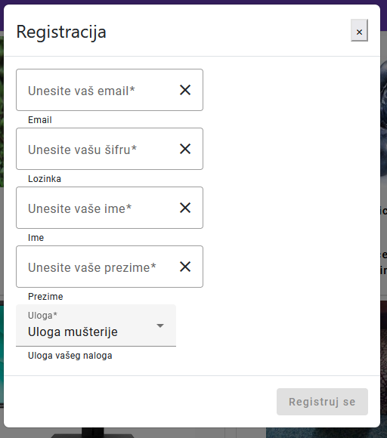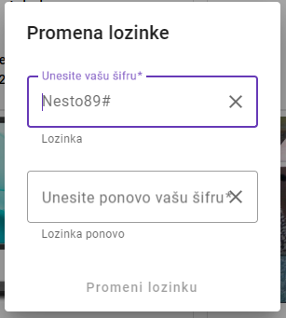

Slika 3 Registracija pop-up prozor

Slika 4 Promena lozinke pop-up prozor

### Dashboard Mikrofrontend

Slika 5 Pop-up prozor verifikacija mejla za budućeg prodavca , mušteriju i admina

#### Ne registrovani korisnik, Mušterija, Prodavac, Admin, Superadmin

Slika 6 Početna strana

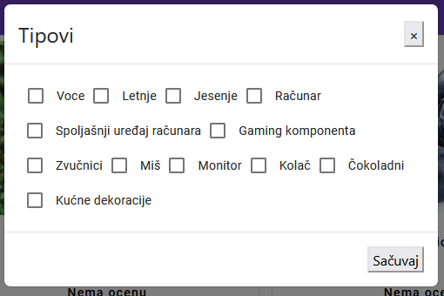

Slika 7 Filtriranje po kategorijama (tipovima) pop-up prozor

### Product Management Mikrofrontend

Slika 8 Filtriranje po ocenama pop-up prozor

#### Ne registrovani korisnik, Superadmin

Slika 9 Individualni produkt detaljno, sve recenzije

Slika 10 Individualni produkt detaljan pregled

#### Mušterija

Slika 11 Individualni produkt detaljno za mušteriju

Individualni produkt detaljno za mušteriju

Slika 12 Istorija kupovine mušterije

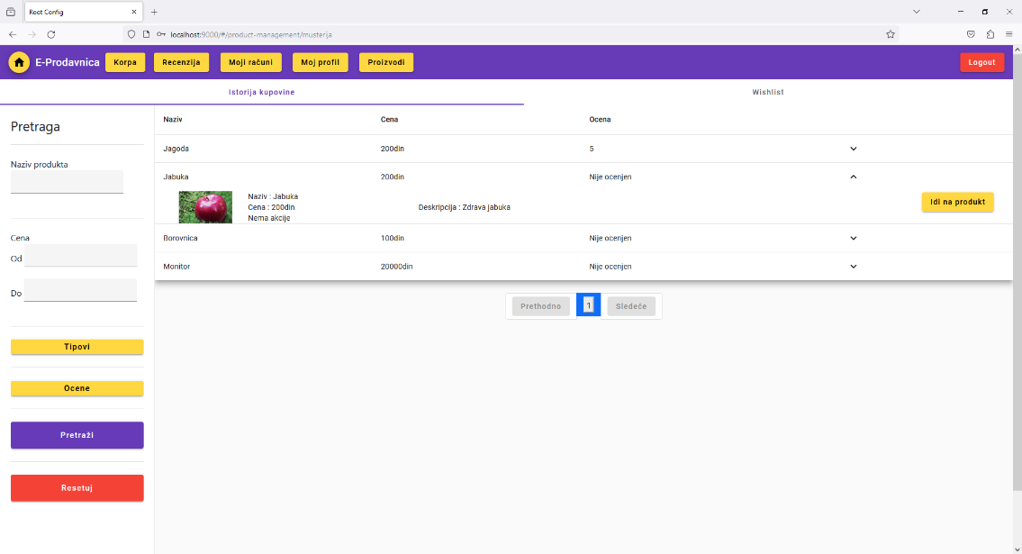

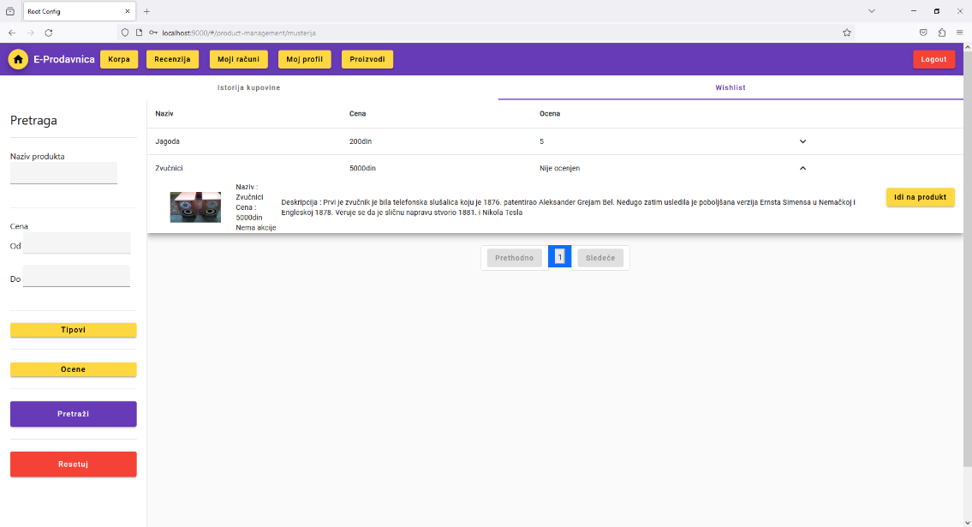

*Wishlist* mušterije

Slika 13 Wishlist mušterije

#### Prodavac

Slika 14 Svi produkti prodavca

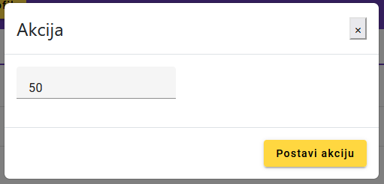Svi produkti prodavca

Slika 15 Postavljanje akcije od strane prodavca pop-up prozor

Postavljanje akcije od strane prodavca *pop-up* prozor

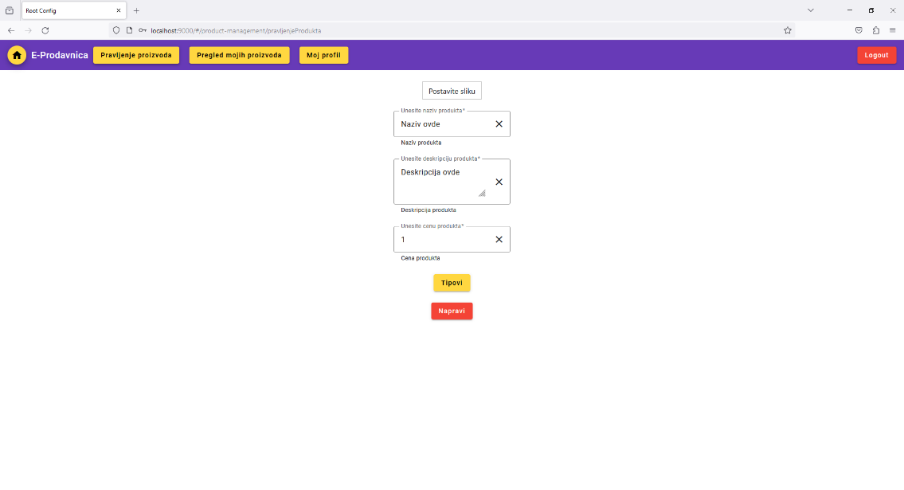Postavljanje produkta na Eprodavnicu

Slika 16 Postavljanje produkta na Eprodavnicu

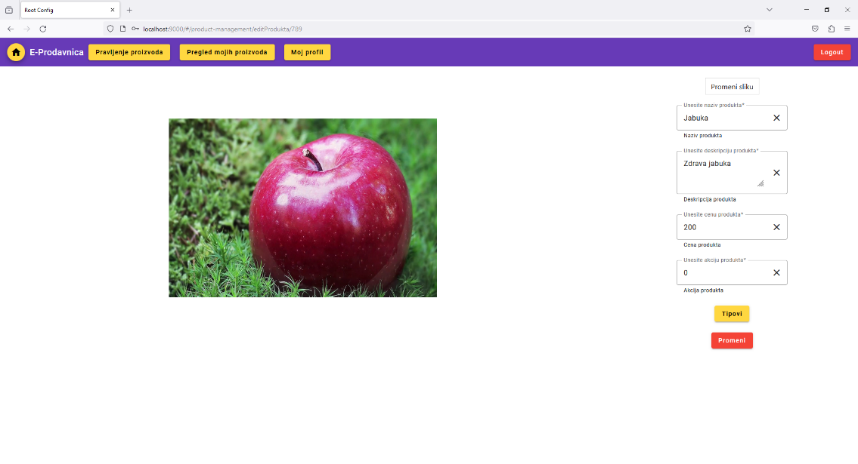

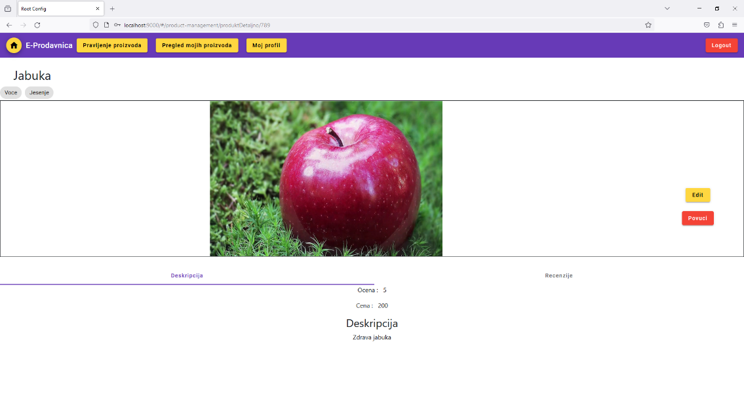Ažuriranje produkta od strane prodavca

Slika 17 Ažuriranje produkta od strane prodavca

Individualni produkt za prodavca

Slika 18 Individualni produkt za prodavca

#### Admin

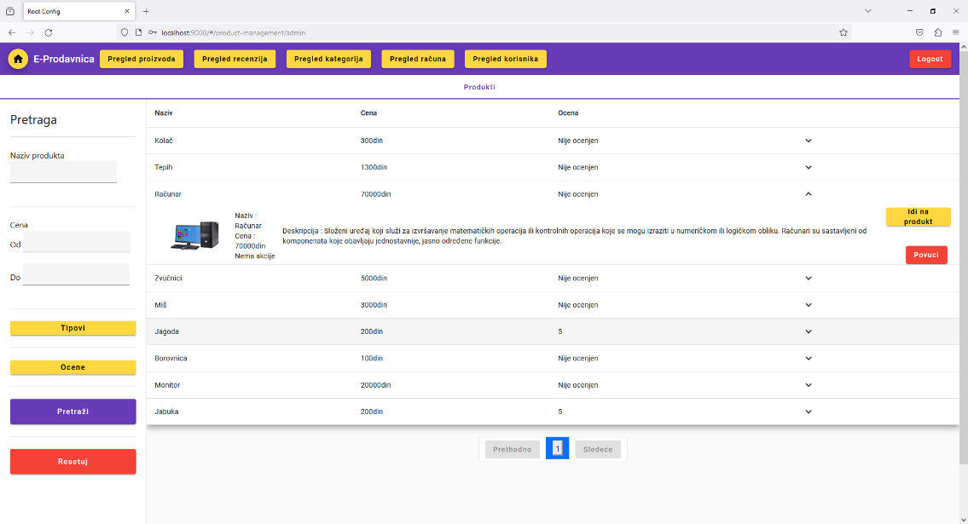

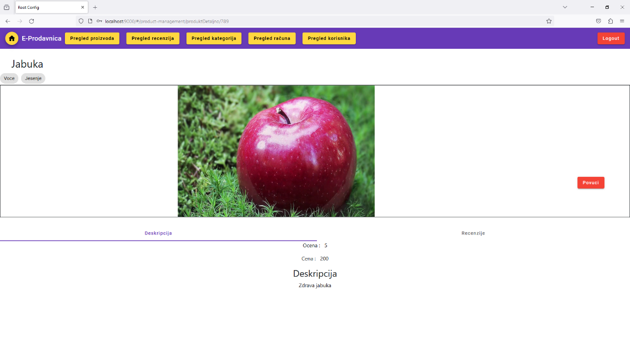 Pregled svih produkata u Eprodavnici

Slika 19 Pregled svih produkata u Eprodavnici

Produkt individualno za admina

Slika 20 Produkt individualno za admina

### Category Management Mikrofrontend

#### Superadmin

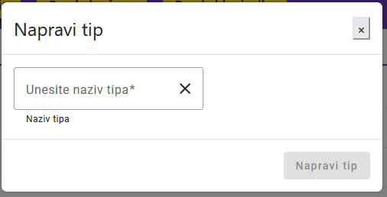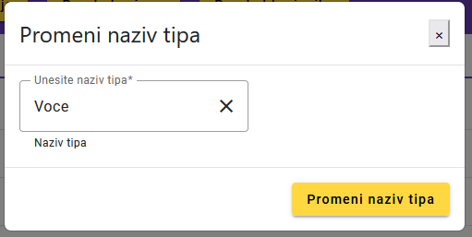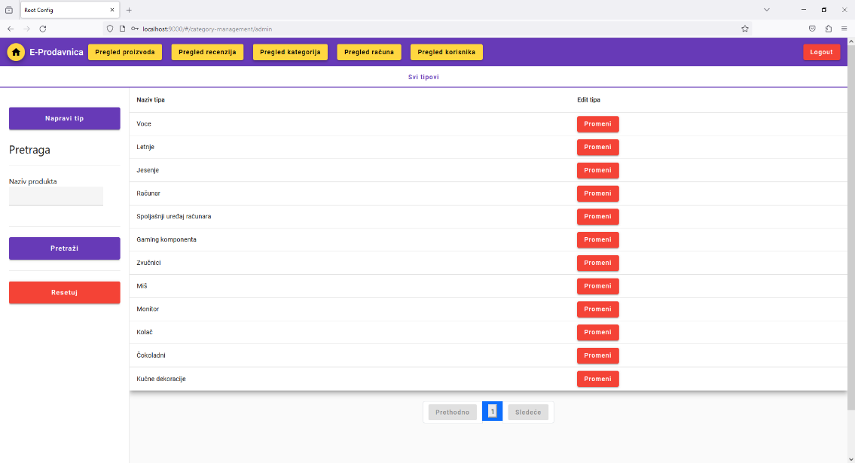Pregled svih kategorija

Slika 21 Pregled svih kategorija

Promena naziva kategorije (tipa) *pop-up* prozor

Slika 22 Promena naziva kategorije (tipa) pop-up prozor

Pravljenje nove kategorije (tipa) *pop-up* prozor

Slika 23 Pravljenje nove kategorije (tipa) pop-up prozor

### Bill Management Mikrofrontend

#### Mušterija

Individualni račun ( admin vidi isto ovako )

Slika 24 Individualni račun ( admin vidi isto ovako )

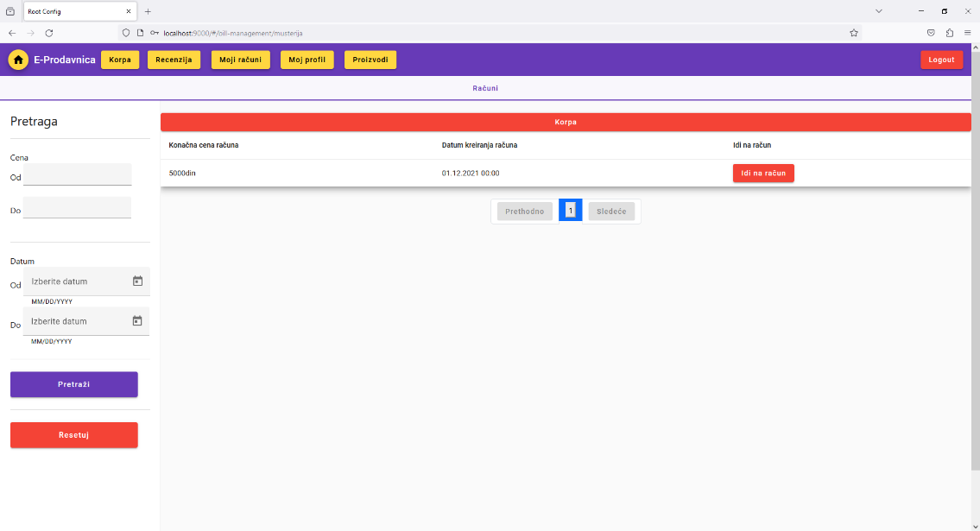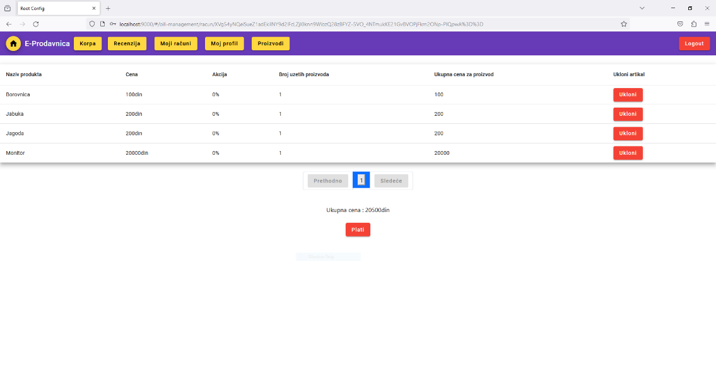Korpa mušterije

Slika 25 Korpa mušterije

Istorija računa mušterije

Slika 26 Istorija računa mušterije

#### Admin

Slika 27 Pregled svih računa

Pregled svih računa

### Review Management Mikrofrontend

#### Mušterija, Admin

Slika 28 Sve recenzije ( Admin će imati sve recenzije koje postoje u Eprodavnici dok mušterije će imati samo svoje recenzije )

Sve recenzije ( Admin će imati sve recenzije koje postoje u Eprodavnici dok mušterije će imati samo svoje recenzije )

Slika 29 Pravljenje recenzije pop-up prozor

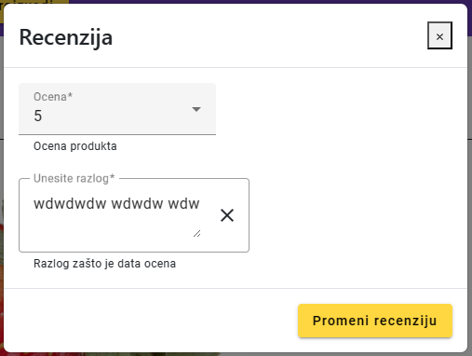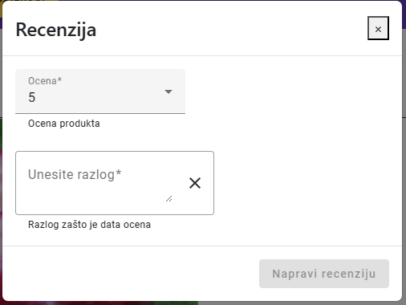Pravljenje recenzije *pop-up* proz Promena recenzije *pop-up* prozor

Slika 30 Promena recenzije pop-up prozor

### User Management Mikrofrontend

#### Mušterija, Prodavac, Admin

Slika 31 Promena ličnih informacija

Promena ličnih informacija

#### Admin

Slika 32 Sve mušterije

Sve mušterije

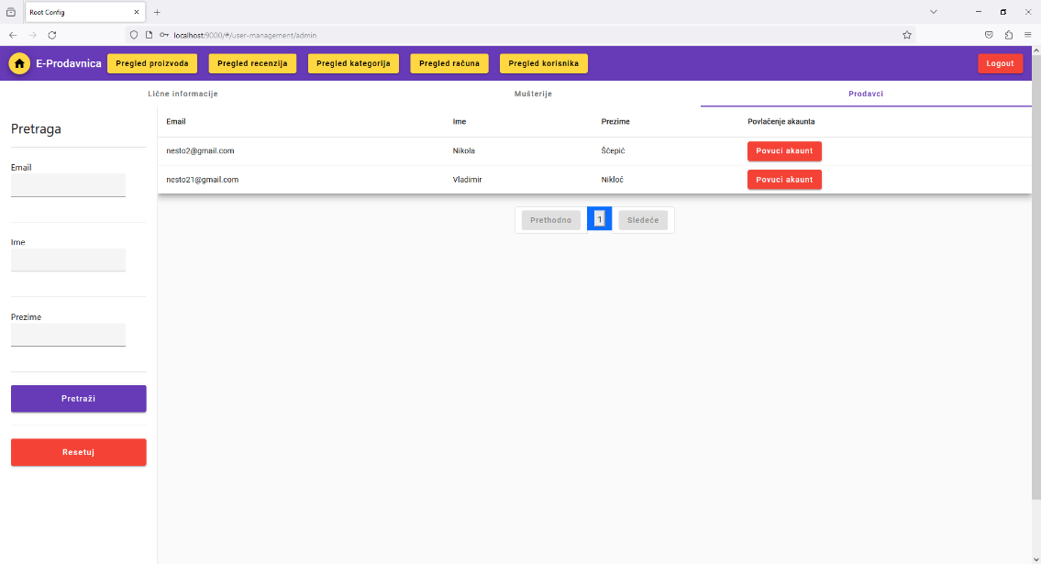Svi prodavci

Slika 33 Svi prodavci

#### Superadmin

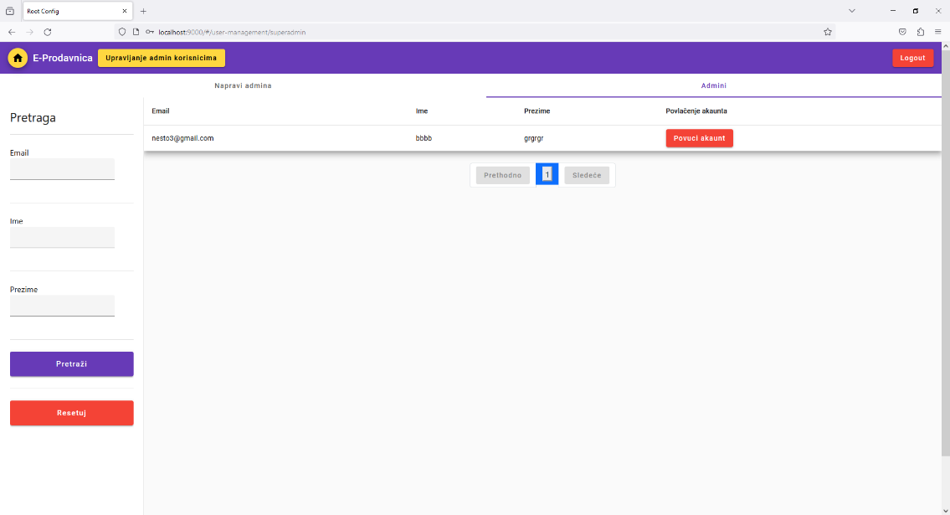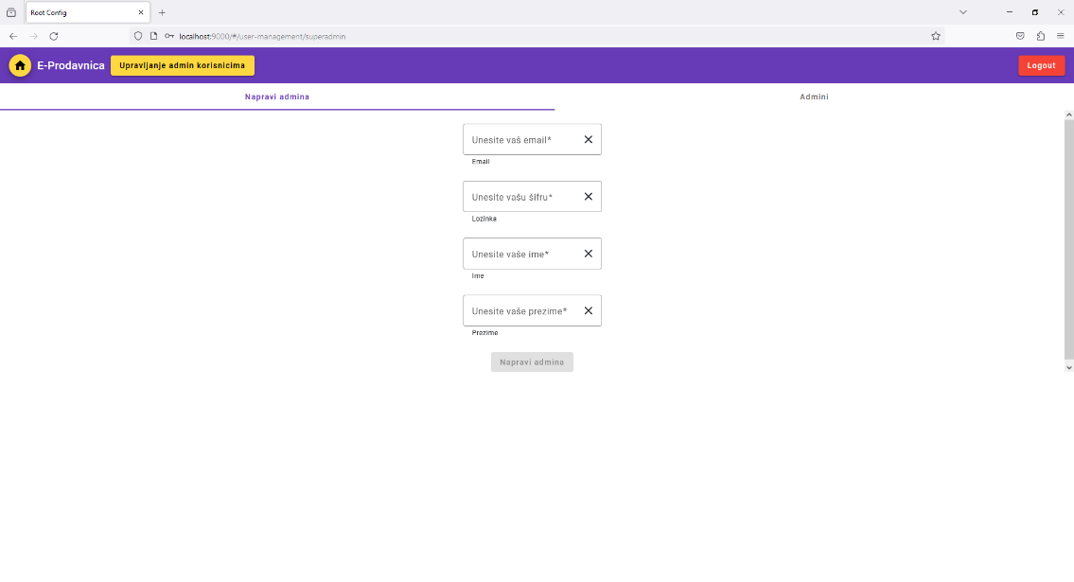Pravljenje admina

Slika 35 Pravljenje admina

Svi admini

Slika 34 Svi admini

# 

# Zaključak

Rezultat rada na projektu je demonstracija spajanja 7 mikrofrontenda u jednu celinu. Program može da radi bez potrebe da svi mikrofontendi budu uključeni. Za svaki mikrofrontend posebno su instalirani *addons* i različite su verzije. Naravno ovde se pojavljuje poteškoća ako hoćemo noviju verziju *addon*-a moramo za svaki mikrofrontend posebno da ažuriramo. Ali prednosti ovakvog programa jeste što omogućava dosta lakšu podelu rada i testiranja za greške.

Implementacija koncepta pruža uvid u ključne izazove i mogućnosti u radu sa arhitekturom mikfrofrontenda.

Ključne funkcionalnosti implementirane u projektu su:

* Operacije *Wishlist*-a ( ako se produkt stavi na akciju sve mušterije će dobiti obaveštenje na mejl )
* Povlačenje proizvoda i slanje obaveštenja na mejl
* Dodavanje i promena slike
* Istorija kupovine produkata
* Dodavanje i menjanje produkta
* Dodavanje , menjanje i brisanje recenzije za produkt
* Pregled računa, produkata, recenzija i korisnika
* Filtriranje produkata, računa, recenzija, korisnika i rezultat prikazivati u formi paginacije
* Uloge i autoritet korisnika

Na ličnom nivou, rad na projektu mi je omogućio lični razvoj u pogledu tehničkih i domenskih veština i upoznavanje sa najnovijim trendovima u sferi softverskih tehnologija.